САНКТ-ПЕТЕРБУРГСКИЙ ГОСУДАРСТВЕННЫЙ УНИВЕРСИТЕТ

Галкина Наталья Алексеевна

Выпускная квалификационная работа

«Деятельность организации «ООН-женщины» по реализации проектов по достижению гендерного равенства»
«The analysis of the UN Women programs on achieving gender equality implementation»

Направление 41.04.05 – «Международные отношения»,
Научный руководитель:
Доктор политических наук,
Профессор кафедры теории и истории международных отношений
Сергунин А. А.

Рецензент:
зам. директора Нижегородского филиала федерального государственного автономного образовательного учреждения высшего образования «Национальный исследовательский университет «Высшая школа экономики»
Гронская Н.Э.

Основная образовательная программа магистратуры «Теория международных отношений и внешнеполитический анализ»
Санкт-Петербург
2022

Оглавление
Введение 3
Глава 1. Теоретическая рамка исследования 9
1.1 Основные этапы становления феминистской теории 9
1.2 Основные принципы феминистской теории 14
1.3 Теоретические направления в рамках феминистской теории 20
1.4 Влияние ООН на актуализацию проблемы достижения гендерного равенства. 27
Глава 2 Индикаторы измерения гендерного равенства на международном уровне 30
Глава 3. Особенности гендерного вопроса и расширения прав женщин в Российской Федерации. 43
3.1 Политика в отношении прав женщин в период СССР 43
3.2 Российская политика в области прав женщин на современном этапе 47
Глава 4. Методики ранжирования стран по критерию политического участия женщин на примере отчетов международных организаций. 53
Заключение 59
Приложение 1 63
Приложение 2 64
Список источников и литературы 65

Введение

В 2015 году Организация Объединенных Наций приняла повестку дня в области устойчивого развития до 2030 года. В программу входит 17 глобальных целей (ЦУР). Все они взаимосвязаны между собой, ведь невозможно достичь улучшения в одной сфере, не задействовав другие.
Цели в области устойчивого развития являются своеобразным призывом к действию, исходящим от всех стран — бедных, богатых и среднеразвитых.
В данной работе будет рассматриваться цель №5 – «Достижение гендерного равенства», и то, какие меры принимаются мировым сообществом для достижения прогресса по данному направлению.
Статистика, подтверждающая важность данного направления, собранная ООН является неутешительной:
- Согласно данным мировой статистики количество женщин и девочек, вступивших в брак до достижения совершеннолетия составляет около 750 миллионов.
- «В 30 странах, где распространена практика калечащих операций на женских половых органах, в 2017 году более чем 1 из 3 девочек в возрасте от 15 до 19 лет подвергалась этим операциям, тогда как в 2000 году — почти каждая вторая девочка.»
- Женщина может получить запрет на осуществление трудовой деятельности от мужа в 18 странах мира. В 49 странах мира отсутствует законодательство, запрещающее домашнее насилие в отношении женщин.
- Каждая пятая женщина, включая 19 % женщин в возрасте от 15 до 49 лет заявила, что за последний год подвергалась физическому и/или сексуальному насилию со стороны своего интимного партнера.
- «Несмотря на активное участие женщин в политической жизни стран, на долю женщин сегодня приходится 23,7 процента мест в государственных парламентах, что пока не отвечает принципу гендерного паритета.»
В данной работе будет рассматриваться один из индикаторов, составляющих права женщин – это политическое участие. Выбор данного направления обусловлен тем, что в настоящее время именно этот показатель был назван как самый проблемный в мире по данным Международного экономического форума. Вместе с этим встает сложность изучения проблемы, так как политические элиты внутри стран являются довольно закрытыми структурами. Женщины составляют более половины населения планеты, соответственно и более половины электората. Ряд исследователей международных отношений также выделяют важность изучения гендерного вопроса с точки зрения политического участия: «В современных условиях развития мирового сообщества возможность женщин участвовать в политической деятельности наравне с мужчинами остается одним из актуальных вопросов. По состоянию на октябрь 2017 г. только 11 женщин в мире занимали пост главы государства и 12 — пост главы правительства; на июнь 2016 г. в национальных парламентах женщины составляли всего 22,5 %.» Таким образом, в данной работе удается совместить актуальную в мировой повестке проблему и малоизученность темы в научном поле.
Объектом исследования является оценка политического участия женщин в мире со стороны международных организаций.
Предмет исследования: индикаторы оценивания и измерения политического участия со стороны организации «ООН-женщины».

Цель работы: проанализировать рейтинг стран на предмет участия женщин в политике от организации «ООН-женщины» и провести сравнительный анализ с данными других международных рейтингов.

Задачи:
- Выбрать конкретную программу организации «ООН-женщины», занимающуюся оценкой и мониторингом политического участия женщин.
- Проанализировать страны, участвующие в выбранной программе по отдельным индикаторам и совокупному рейтингу.
- Проанализировать основные тенденции и распределение стран внутри рейтинга на примере конкретных кейсов.
- Сопоставить декларируемые цели программы с ее реальными результатами.
- Предложить рекомендации по улучшению существующей методики оценки политического участия женщин от организации «ООН-женщины» по странам.
Методологическая база исследования. В основе методологии исследования лежит сравнительный метод. Были проанализированы имеющиеся в открытом доступе статистические данные Организации Объединенных Нации, «ООН-женщины», Всемирного экономического форума. Был проведен сравнительный анализ индикаторов оценивания политических прав женщин в отчетах различных международных организаций.
Гипотезы исследования:
- Распределение стран по рейтингу происходит на основе совокупности индикаторов и вторичных данных, предоставляемых в рамках ООН.
- Распределение стран по рейтингу происходит по принципу распределения, где отдельные индикаторы имеют большее влияние, чем другие.
Степень изученности проблемы. Феминистская теория как отдельное теоретическое направление появилась в 1980-е годы в США. Основные работы по проблематике гендерных исследований представлены в таких изданиях, как «Международной феминистический политический журнал» (International Feminist Journal of Politics), а также в работах К. Петерсона из Колумбийского университета, Дж. Скотта, Дж. Вайлен и др.
В России интерес к гендерным исследованиям возник на рубеже XIX века, когда вспыхнуло и стало развиваться рабочее движение. На современном этапе важный вклад в изучение проблемы внесли работы С. Айвазовой, С. Жеребкиной, Е. В. Воеводы, В. Морозова, В. Карпова.
Эмпирическая база исследования. Для решения поставленных в исследовании задач были использованы данные Организации Объединенных Наций, находящиеся в открытом доступе, данные Международного Экономического Форума, отчеты рабочей группы по устойчивому развитию Арктического Совета (SDWG).
Первую группу источников работы составляют годовые отчеты «ООН-женщины» по ситуации с правами женщин в мире, политические карты Межпарламентского союза, составленные совместно с «ООН-женщины», Доклады ООН о человеческом развитии, конвенции ООН и международные декларации.
Во вторую группу источников для анализа кейса Российской Федерации вошли материалы заявления Президента РФ и официальных лиц, законодательные акты и постановления.
В третью категорию источников входят публицистические материалы российских и зарубежных СМИ о женском политическом движении и участии женщин в политических процессах на разных уровнях.
Хронологические рамки исследования охватывают период с момента создания организации «ООН-женщины» – 2010 год, по настоящий период –2022. Таким образом, в работе удается проследить динамику политического участия женщин на протяжении более чем 10-летнего периода.
Понятийный аппарат. Под термином «политическое участие» в данной работе понимается «действие или совокупность действий, являющихся ответной реакцией на политические события, процессы и т.д. с целью оказания влияния на позицию и деятельность субъектов политики.»
Второй ключевой термин данной работы — «политическое представительство», подразумевает под собой количество женщин в органах власти и являющийся измеримой и формальной характеристикой политического участия.
Структура работы. Исследование состоит из введения, четырех глав, заключения, списка источников и литературы, приложения.
Практическая значимость работы заключается в том, что результаты исследования могут быть использованы для дальнейшего изучения проблем феминистской теории. Материалы диссертации могут быть использованы для выработки гендерно-чувствительной политики, а также для усовершенствования существующей методики оценивания политического участия женщин.

Глава 1. Теоретическая рамка исследования

1.1 Основные этапы становления феминистской теории

Гендерная проблематике в разрезе международных отношений – относительно новое и противоречивое явление. Организация Объединенных Наций была одним из первых мировых институтов, вынесших на повестку гендерный вопрос именно в международное поле.
В целом же термине «гендерные исследования» (или gender studies) впервые стал использоваться в 1980-е годы в университетах Северной Америки. Своим развитие феминистская теория обязана прежде всего труду Симоны де Бовуар «Второй пол», опубликованной в 1949 году. Это стало отправной точкой феминистского движения. Далее, практически 30 лет спустя в высшей школе США были организованы первые курсы женских исследований. Курсы были открыты во время роста популярности женских движений в Америке 1960-1970-х годов.
Развитие феминистских движений в США происходило параллельно с движениями за права чернокожих и права сексуальных меньшинств. «Эти движения, получившие название политик идентичности, способствовали институциализации программ женских и гендерных исследований, а также программ изучения расы и сексуальности в американских университетах. Кроме того, деятельность этих движений привела к увеличению числа женщин и представителей меньшинств в различных академических сферах.»
Принято выделять несколько стадий феминистского движения в Соединенных Штатах.
Первый этап (1960-1970-е годы) характеризуется созданием отдельной дисциплины – women’s studies. Процесс этот не был легким и быстрым. Первым шагом стало добавление вопросов гендерного равенства и феминизма в учебные планы университетов, а также появление специального раздела, посвященного данному вопросу в учебники. Далее стали публиковаться запрещенные или забытые ранее работы, авторами которых были женщины. В центре исследовательского интереса многих американских ученых находились проблемы гендера, стали выходить исследования, посвященные «женскому вопросу». Девушки-студентки сами стали выступать инициаторами открытия курсов гендерных исследований в университетах. «Тезис «добавить женщину» в традиционные социальные и гуманитарные дисциплины возник из осознания того факта, что женщины на протяжении долгого развития культуры обычно исключались из публичного дискурса и ассоциировались с домашней сферой, семьей и «женской работой».»
Интересным замечанием к этой дискуссии стало то, что в даже в современном мире мы не имеем достаточно трудов и сведений о жизни женщин. Подавляющее большинство женщин выбирали для себя способы самовыражения через творчество (рукоделие, танец и т.д.) Такие формы выражения себя зачастую носят анонимный характер, и акцент делают не на авторе творения. «Отсюда слабая представленность женщин в мире мужского художественной среды, то есть среди тех, чьи картины висят в музеях, а книги публикуются.»
Еще одной важной вехой этого этапа является создание Национальной ассоциации женских исследований (1977 г.) Национальная Ассоциация работала по направлениям поддержки и развития программ по женским исследованиям в учреждениях высшего образования.
Несмотря на все усилия ассоциации по популяризации женских исследований, университеты довольно неохотно выделяли финансирование на данную дисциплину в учебных планах.
Второй этап (начало 1980-х годов)
На этот этап приходится подъем гендерных исследований, как самостоятельной дисциплины. Начинается развитие «гендерно-сбалансированных» учебных планов, учреждения начинают осознавать важность дисциплины, получающей всю большую популярность со стороны населения. «В целом этот период можно назвать «мэйнстримом» женских исследований, а его усилия были направлены на приведение к общему знаменателю всей идеологии высшего образования в США.» Наряду с государственным финансированием, в обеспечение финансовой базы для продолжения гендерных исследований включаются крупные частные фонды. Начинается широкое обсуждение дискриминации женщин в публичной сфере. Были учреждены и специальные журналы в области женских исследований —«Feminist Studies, Women's Studies, Signs, Quest, Sex Roles, Women's Studies Newsletter, публикуются первые антологии и хрестоматии по женским исследованиям."
Третий этап развития гендерных исследований (середина 1980-х)
Для третьего этапа развития женских исследований характерно смещение фокуса образовательных программ в сторону опыта меньшинств и развития большей толерантности к ним. Хотя женщин с трудом можно отнести именно к меньшинству. В этот период при характеристике данного направления исследований все чаще используется термин «междисциплинарных» исследований, так как женские исследования, как и международные отношения как дисциплина, заимствовали опыт и методы многих гуманитарных дисциплин: психологии, истории, социологии и др. В 1983 году был учрежден новый журнал SAGE: A Scholarly Journal on Black Women, финансирующий проекты и программы для афроамериканских девушек в высших учебных заведениях. «Начиная с этого периода, феминизм продолжает развивать все более мультикультурную перспективу, учитывая опыт женщин всех рас, этнических групп, социальных слоев и сексуальных ориентаций.» Такая инклюзивность позволила новой и молодой дисциплине охватит более широкий круг проблем, и осветить проблемы тех представительниц феминизма, которые до этого были в тени или игнорировались. Таким образом, на третьем этапе развития женские исследования выходят на качественно новый уровень.
Четвертый этап женских исследований (1990-е г.)
Благодаря процессу глобализации вопросы о включенности женщин получают высокое внимание международной среде. На данном этапе создаются первые регулярные конференции и конгрессы, которые проводят и поддерживают многочисленные женские организации. В рамках университетских программ также изучается международный контекст, возникают дискуссии о месте женщины и ее включенности в глобальную повестку.
В 1980-х-1990-х годах в университетах Европы появляются программы женских исследований. «Одной из основных теоретических и методологических проблем развития женских исследований в Западной Европе становится вопрос о взаимоотношении женских исследований в Северной Америке и Западной Европе, в котором существенную роль играют различия национально-политического контекста этих мировых регионов.»
В исследовании, проведенном Р. Холлом и Б. Сэндлером в 1982 было выявлено, что с самого раннего возраста наблюдается разница в риторике, используемой учителями по отношению к ученикам разного пола. Это стало первым научно-обоснованным доказательством разницы в применении речевых практик по отношению к мальчикам и девочкам в рамках школьных учреждений. «Исследование показало, что педагоги как правило поощряют мальчиков к самовыражению и активности, а девочек — к послушанию, прилежанию и опрятному внешнему виду.»
Развитию феминистской теории в международных отношениях также способствовал кризис биполярной системы мира, и смещение фокуса с вопросов безопасности, где традиционно доминировали мужчины, к другим проблемам, которые были привычны и понятны женщинам.
Итак, в данном разделе были изложены основные этапы формирования теории, на которую будет опираться данное исследование. Важной отличительной чертой женских исследований является то, что они позволяют найти ответы на запутанные и порой неоднозначные вопросы, несмотря на то, что являются довольно молодым направлением в исследованиях. «…..уже сегодня можно говорить о том, что женские исследования не только заимствуют методы и концепции из традиционных социальных и гуманитарных дисциплин, но и способствуют их развитию. Здесь […] пересматриваются прежние объяснительные модели, появляются новые теории и методы исследования.»

1.2 Основные принципы феминистской теории

Международные отношения в целом довольно прохладно относились к возникшему в 90-е тренду на феминистские теории. Так, исследователь С. Петерсон отмечал, что «дисциплина «международные отношения» избегает обсуждения феминистского подхода в мировой политике». Но с глобализацией, и с распространением кафедр гендерных исследований по всему миру игнорировать их стало невозможно.
«В методологическом плане ученые-феминисты, изучающие мировую политику, внесли новшество, а именно предложили корреляционный анализ гендерно-дифференцированных причин и последствий в решении гендерной проблематики и сформулировали двойную метадисциплинарную задачу: с одной стороны, придать международным отношениям гендерно-чувствительный характер, и с другой – включить в исследования глобальных процессов роль женщин.» Теоретики также отмечают необходимость учесть ошибки прошлого, в частности тех эпох, когда женские исследования не существовали в научном поле. Так, например, ученые призывают учесть ошибки холодной войны, в круг вопросов которой не входил гендерный вопрос. Новая задача – научиться конструировать «гендерно-чувствительную» мировую политику. «Общественные трансформации последних десятилетий в постсоветских странах вызвали в жизни интерес к комплексу проблем, которые определяются как гендерные проблемы. Суть последних составляют социально- и культурно-детерминированные различия в поведении и статусно-ролевых функциях женщин и мужчин.» Сам термин «гендер» ( в отличие от терминов «род» и «пол») делает упор на социальные модели, воспроизводимые мужчинами и женщинами в обществе, определяющие своеобразность их поведения.
Появившись в повестке мировых институтов и организаций, женские исследования и гендерная повестка продолжают оставаться ключевыми вопросами для рассмотрения в рамках мирового сообщества, ведь женщины и девочки составляют половину населения планеты. Для улучшения качества жизни общества в рамках устойчивого развития необходимо стремиться к достижению гендерного равенства, являющегося одним из важнейших прав человека.
«Феминизм обогатил международные отношения новой постановкой вопросов, позволил увидеть международную реальность под другим углом зрения, более многогранно. Он задал неожиданные вопросы, на которые ранее просто не обращали внимания. Феминисты показали, что эту реальность, этот ракурс можно, конечно, игнорировать при принятии политических решений, но тогда не стоит удивляться, что нередко те или иные внешнеполитические действия оказываются неудачными, а задуманные планы проваливаются.»
Исследователи гендера, такие как Рэйвен Коннел, характеризуют данное понятие как явление социального характера. Через гендер общество регулирует репродуктивную жизнь. В основе теории гендера Р. Коннел лежит тезис о том, что «….гендер – это структура социальных отношений, создаваемая и постоянно преобразующаяся в процессе истории.» Гендер рассматривается в трех плоскостях – отношения гендера и власти, гендера и труда, гендера и катексиса (эмоциональной привязанности). Структура гендерных отношений в обществе сложна и многообразна. В фокусе данной работы находится плоскость соприкосновения гендера и политики, и рассмотрение вопросов гендерного равенства в рамках международной повестке, в контексте прав человека.
Р. Коннелл рассуждает об этом с точки зрения соприкосновения гендера и власти. Рассматривая это через монополию на насилие с точки зрения различных властных институтов. Формы выражения власти варьируются начиная от соотношения возможностей для мужчин и женщин на рабочем месте и заканчивая распределением труда в домашнем хозяйстве. «Вообще говоря, корпорациями, правительственными департаментами и университетами управляют мужчины, которые организуют дела так, что женщинам исключительно трудно достичь высоких должностей.»
Если операционализировать термин «власть» и определить его как «легитимное проявление силы», то станет заметно, «что центр силовой структуры гендера составляет генеральная связь власти с маскулинностью.»
Р. Коннел предлагает следующую классификацию соотношения власти и гендера, где наиболее ярко выражается мускулинность :
«(а) иерархии и институты, обладающие монополией на насилие (военные, полиция, системы исполнения наказаний).»
(б) «иерархии и в целом кадры тяжелой промышленности (например, сталелитейные и нефтяные компании) и иерархии высокотехнологичных производств (компьютерное, аэрокосмическое);
(в) органы планирования и контроля в центральных государственных структурах
(г) рабочая среда, где особую роль играют физическая выносливость и связь мужчин с техникой.»
Считается, что именно поэтому женщины не имели ранее ярко-выраженного голоса в политической сфере. Они не имели доступа ни к одной из систем структурного ядра власти. В работе «Гендер и власть» также отмечено, что все 4 компонента, перечисленных выше, взаимосвязаны между собой. И решающую роль для понятия «гендер» имеет связь пункта г) с предыдущими а), б) и в), потому что «Эта связь обеспечивает массовую базу для милитаристских взглядов и практик, которые без такой базы могли бы вызвать отвращение населения, грозящее дестабилизацией управляющего аппарата, основанного на подобной связи компонентов власти.» Здесь объясняется факт того, что для осуществления насильственных практик во властных структурах, требуется их рационализация для населения. Иначе это грозит дестабилизацией власти внутри страны. Традиционно, «женское» проявление воли характеризовалось как «слабое», а власть, если характеризуется как «слабая» рискует быть свергнутой в самые короткие сроки.
Одним из самых важных факторов влияния феминистской теории на современную политическую науку является признание существования гендерных отношений во всех типах институтов (от уровня семьи и до уровня государства). Не везде они занимают центральную роль или имеют влияния на структуру институтов, но присутствие гендерного компонента и его признание само по себе стало важным этапом анализа власти.
Российские исследовательницы, занимающиеся вопросами изучения политического участия женщин выделяют несколько компонентов этого феномена. Так, Ю. Чирухина , в своей работе «Политическое участие женщин и механизмы политического равноправия» выделяет следующие составляющие:
«1. Правовой компонент (включающий в себя специальное законодательство, гарантирующее женщинам равные возможности для политического представительства и участия в политике и в принятии значимых решений);»
«2. Институциональный компонент (предполагающий определенный порядок деятельности политических институтов, обеспечивающий женщинам равные возможности политического участия и влияния).»
«3. Культурно-образовательный компонент (связан с системой политического образования и формированием политической квалификации у женщин);»
«4. Социокультурный компонент (предполагающий формирование социально- культурной сферы, благоприятствующей политическому продвижению женщин);
5. Социально-экономический компонент (связан с наличием у женщин финансово-экономических ресурсов, необходимых для осуществления ими в том числе и политической деятельности).»
Далее стоит более подробно рассмотреть каждый компонент. Компонент правовой означает, что и женщины и мужчины де-юре равны в своих правах и возможностях (это закреплено в Конституции государств и других законодательных актах). Де-факто ограничения для участия в политической жизни начинаются для женщин уже на уровне речевых практик. Образ политика отождествляется с «силой», «властью» и «борьбой», что традиционно является характеристикой мужского пола. Более того, выбор такого направления как политика урезает возможности для «социализации» женщины, ведь на них лежит также ответственность за детей и поддержание быта. «Семь из десяти женщин прерывают свою трудовую деятельность после рождения первого ребенка, в то время как многие мужчины в этот период жизни продвигаются по карьерной лестнице.»
Следующий компонент – институциональный. С институциональное точки зрения, ограничения и запреты внутри своих социальных ролей женщины и мужчины усваивают в ходе социализации. Культурные нормы определяют идентичность, и традиционно закрепляют за женщиной сферу «частного» (быт, семья), а за мужчиной сферу «общественного» (гражданское участие, защита семьи во внешней среде, зарабатывание денег). Согласно этому компоненту, политическое ограничение гендера заложено в самой структуре институтов общества. «Институциональное содержание прав человека зависит от уровня демократичности существующей политической системы, сложившихся традиций и обычаев населения, от наличия материальных ресурсов в стране, степени ее вовлеченности в систему….политических отношений.»
Социокультурный компонент связывает текущие ограничения с огромным влияние церкви на сознание человечества. Церковь продвигала идею о том, что женщина была сотворена из ребра мужчины. Данная идея пережила разные интерпретации на протяжении столетий существования человечества, но закрепила в сознании «природное» неравенство полов, а также перенесла его в сферу «общественного». В современных реалиях мы можем наблюдать это в трудовой сфере. «Женщины, как правило, подают заявление о приеме на работу, когда они считают, что для работы на этой должности у них есть все предпосылки и знания, мужчины же скорее исходят из того, что они смогут усвоить необходимые знания.» Если немного перефразировать эту мысль, то получится, что женщины изначально могут считаться в обществе «недостаточно компетентными», а мужчины «достаточно компетентными», чтобы усвоить необходимые навыки в ходе своей деятельности (трудовой или политической).
Социально-экономический компонент выражается через корреляцию высокого общественного статуса женщины и ее возможностью влиять на политическую повестку. Также это компонент определяет то, что общественная и экономическая поддержка со стороны различных акторов политики необходима для реализации политического участия женщин в мире.
По мнению Ю. Чирухиной, корень политической и гражданской дискриминации женщин лежит именно в том, что у них на протяжении многих десятилетий отсутствовал доступ к реальным механизмам продвижения и высказывания своих политических интересов.
Так как под «политическим участием» в данной работе понимается целый набор различных практик и ритуалов в обществе, то стоит отметить, что оно редко может быть измеримо в количественных показателях. Однако более узкое понятие, такое как «политическое представительство» рассматривает именно количественное измерение политической активности женщин, а также его формальные характеристики. Международные организации, в том числе «ООН-женщины», занимаются именно подсчетами политического представительства женщин, используя количественные методы анализа.

1.3 Теоретические направления в рамках феминистской теории

Существует большое разнообразие не только самих теорий Международных Отношений, но и теоретических взглядов внутри феминистских теорий МО.
Феминистские теории могут расходиться во взглядах по поводу причин подчинения и угнетения женщин, но все они пытаются осмыслить этот процесс. Феминистские теории в рамках международных отношений разделяют интерес к гендерному равенству и тому, что они предпочитают называть гендерной эмансипацией.
Но то, что феминистки подразумевают под гендерной эмансипацией, может сильно различается в рамках каждого отдельного подхода, так же как и понимание того, как и с помощью каких инструментов нужно достичь гендерного равенства. Далее будет представлена краткая характеристика различных теоретических направлений внутри феминистской теории.
Либеральный феминизм
В центре внимания либерального феминизма стоит не только вопрос подчиненного положения женщин в глобальной политике, но и исследование причин этого явления. Либеральный феминизм бросает вызов содержанию, но не эпистемологическим предположениям традиционной теории международных отношений. Либеральные феминистки занимаются фиксирование и документацией различных аспектов подчиненного положения женщин.
Например, они исследуют особые проблемы женщин-беженцев, неравенство в доходах между женщинами и мужчинами, нарушения прав человека, которым подвергается непропорционально высокий процент женщин (сюда включают такие явления, как торговля людьми, изнасилования во время войны и др.) Исследователи в рамках этого подхода ищут женщин в институтах и практике глобальной политики и наблюдают, как их присутствие (или отсутствие такового) влияет на формирование международной политики. Они задаются вопросом, как может выглядеть мир, в котором больше женщин занимают властные позиции. Либеральные феминистки считают, что равенство женщин может быть достигнуто путем устранения юридических и других препятствий, которые лишали их тех же прав и возможностей, которыми обладают мужчины.
Либеральные феминистки также используют гендер в качестве объясняющей переменной при анализе внешней политики.
Используя методы социальных наук, Мэри Каприоли и Марк Бойер применяют количественные данные социальных наук и статистические меры для анализа внешней политики. М. Каприоли и М. Бойер в своей работе «Гендер, насилие и международные кризисы» формулируют один из вариантов гипотезы демократического мира. Их гипотеза отражает предположение о том, что существует связь между гендерным равенством внутри страны и использованием государствами насилия на международном уровне. Согласно их выводам, жестокость насилия, применяемого государствами в международных кризисах, снижается по мере роста гендерного равенства внутри страны. Каприоли и Бойер используют гендер как переменную для объяснения определенных политических программ и результатов политики.
Многие постпозитивистские феминистки критикуют либеральный феминизм. Они считают, что гендерное равенство невозможно измерить с помощью статистических данных. По крайней мере, картина будет неточная или неполная.
Для измерения гендерного равенства Каприоли и Бойер используют национальные показатели, такие как количество женщин в парламенте и годы, прошедшие с момента получения женщинами права голосовать. Постпозитивистские феминистки утверждают, что такие показатели неадекватны для понимания гендерного неравенства, которое связано с гендерными ролевыми ожиданиями, которые не допускают женщин к властным позициям.
Также феминистские теории считают, что неравенство гендерно обусловлено разделением между публичной и частной сферами, и приписывает женщинам определенные социальные роли. Постпозитивистские феминистки отмечают, что гендерное неравенство продолжает существовать в обществах, давно достигших формального равенства, поэтому мы должны углубиться в изучение гендерной иерархии, если хотим найти объяснение данному явлению.
Критический феминизм, в отличие от либерального феминизма, выходит за рамки использования гендера в качестве переменной. Он исследует идеологические и материальные проявления гендерной идентичности и гендерной власти в мировой политике.
Многие критические феминистки опираются на работы Роберта Кокса (1981). Р. Кокс описывает мир в терминах исторических структур, состоящих из трех категорий взаимно взаимодействующих сил: материальных условий, идей и институтов. Эти силы взаимодействуют на трех различных уровнях: производственные отношения, комплекс государство-общество и исторически определенные мировые порядки. Хотя идеи важны для легитимации определенных институтов, идеи являются продуктом человеческих агентов - следовательно, всегда существует возможность изменений. Критическая теория стремится понять мир, чтобы попытаться изменить его.
Одним из теоретиков в этом направлении стала Сандра Уитворт. В своей книге "Феминизм и международные отношения" (1994) она утверждает, что понимание гендера лишь частично зависит от реальных материальных условий жизни женщин и мужчин.
Гендер лишь частично зависит от реальных материальных условий жизни представителей обоих полов в конкретных обстоятельствах. Она предполагает, что гендер также определяется значением, придаваемым этой реальности – идеями, которые мужчины и женщины имеют о своих отношениях друг с другом. В своем исследовании она изучает различные способы понимания гендера, которые с течением времени применялись в Международной федерации планирования семьи (МФПС) и Международной организации труда (МОТ), а также влияние, которое эти изменения в понимании гендера оказывали на демографическую политику обеих организаций в различные периоды времени.

Феминистский конструктивизм
Социальные конструктивисты призывают к переосмыслению того, как мы видим и понимаем международную политику, добавляя социальное измерение к анализу международных отношений. Конструктивисты подчеркивают идеологические, а не материальные элементы глобальной политики. С точки зрения конструктивистской логики, международная жизнь социальна, и её агенты и структуры являются сконструированными. Они бросают вызов реалистическим представлениям о государствах как об унитарных акторах; вместо этого они рассматривают государства как динамические результаты социальных процессов, которые определяют их существование. Восприятие государствами и другими международными акторами своей и чужой идентичности формирует их поведение в глобальной политике. Конструктивистский феминизм фокусируется на том, как идеи о гендере формируются и формулируются глобальной политикой. В книге Элизабет Прюгль "Глобальное конструирование гендера" (1999) используется лингвистически обоснованная феминистская конструктивистская перспектива для анализа отношения к домашнему труду в поле международного права. Поскольку большинство работников по дому – женщины, дебаты о регулировании этого вида занятости являются важными с феминистской точки зрения.
Феминистский постструктурализм.
Постструктуралисты фокусируются на значении, которое кодируется в языке. Они утверждают, что наше понимание реальности опосредовано через использование языка. Их особенно волнуют отношения между знанием и властью; те, кто конструирует смысл и создает знание, тем самым получают большую власть. Феминистки, придерживающиеся данного направления, отмечают, что мужчины обычно считались знающими - то, что считалось легитимным знанием в социальных науках, обычно основывалось на знаниях о жизни мужчин в общественной сфере; женщины были маргинализированы и как знающие, и как субъекты знания. Одним из исследований, выполненных в рамках данного подхода является книга Шарлотты Хупер "Мужские государства" (2001). Один из центральных вопросов книги – «какую роль играет теория и практика международных отношений в формировании, определении и легитимации маскулинности?». Ш. Хупер утверждает, что мы не сможем понять международные отношения, если не поймем последствий того факта, что ими занимаются в основном мужчины.
Постколониальный феминизм
Многие постколониальные исследователи являются постструктуралистами. Их особенно волнуют колониальные отношения господства и подчинения, сложившиеся при империализме. Они утверждают, что эти отношения господства сохранились и после предоставления независимости бывшим колониальным государствам, и что они встроены в то, как колонизированные страны представлены в западном сознании.
Как и постструктуралисты в целом, постколониальные ученые утверждают, что в международных отношениях конструкции "свой" и "чужой" способствуют формированию расовых и культурных стереотипов, которые обозначают «чужих» или «других» - в их случае бывших колониальных субъектов - как неполноценных.
Постколониальный феминизм делает аналогичные заявления о том, как западные феминистки конструировали знания о не западных женщинах. Представительницы постколониального феминизма видят ложные утверждения об универсальности, вытекающие из знаний, основанных в основном на опыте относительно привилегированных западных женщин. Чандра Моханти (1988) критикует некоторых западных феминисток за то, что они рассматривают женщин как однородную категорию, которая не признает их различий в зависимости от культуры, социального класса, расы и географического положения. Постколониальные феминистки обеспокоены тем, что западные феминистки предполагают, что у всех женщин одинаковые потребности в эмансипации, в то время как на самом деле их реальности очень разные. Постколониальные феминистки бросают вызов западным представлениям о женщинах третьего мира как о бедных, недостаточно образованных и лишенных самостоятельности.
В этом разделе были описаны основные теоретические направления внутри феминистской теории. Феминистская теория внесла существенный вклад в понимание глобальной политики. Прежде всего потому, что феминистки исследовали гендерные конструкции международных концепций и политики, и поставили под сомнение естественность гендерных категорий, которые формируются в глобальной политике.
Данное исследование проводилось в рамках либерального феминистского подхода, так как анализировало представленность женщин в политике через количественные индикаторы, такие как количество женщин в парламентах государств и на посту министров различных ведомств.
Исследования в области гендера смогли прочно обосноваться в международных отношениях прежде всего за счет поддержки такой организации, как ООН. Именно в ООН впервые заговорили о необходимости достижения гендерного равенства, и стали конструировать законодательную базу для этого на международном и национальном уровне. Именно поэтому в следующем разделе представлены и проанализированы конкретные шаги со стороны Организации Объединенных Наций для улучшения прав женщин.

1.4 Влияние ООН на актуализацию проблемы достижения гендерного равенства.
Генеральный секретарь ООН Антониу Гутерриш заявил, что «Достижение гендерного равенства и расширение прав и возможностей женщин и девочек являются незавершенной задачей нашего времени и величайшей проблемой в области прав человека в сегодняшнем мире.»
Историческая Всеобщая декларация прав человека, принятая Генеральной Ассамблеей 10 декабря 1948 года гласит, что «все люди рождаются свободными и равными в своем достоинстве и правах» и что «каждый человек должен обладать всеми правами и всеми свободами, изложенными в этой Декларации, без какого бы то ни было различия, как то в отношении расы, религии или иного положения».
Далее можно выделить следующие ключевые даты в истории развития движения за права женщин:
- 1975 год, постановление Генеральной Ассамблеи ООН об объявлении 1975 Международным годом женщин.
- 19 июня – 2 июля 1975 проведена первая Всемирной конференция по положению женщин в Мехико.
- 1976–1985 годы были объявлены Десятилетием женщины ООН.
В 1979 году Генеральная Ассамблея приняла Конвенцию о ликвидации всех форм дискриминации в отношении женщин (КЛДОЖ). В данном документе было сформулировано определение такого понятия как «дискриминации в отношении женщин». Конвенция стала первым договором в области прав человека, подтверждающим репродуктивные права женщин.
В 1985 году на Всемирной конференции в Найроби, проводившейся для подведения итогов Десятилетия женщин ООН, активно обсуждались следующие шаги для улучшения прав женщин в мире. Конференция проходила в то время, когда движение за гендерное равенство стало глобальным направлением в сфере борьбы за права человека. «Представители 157 стран-участниц приняли Найробийские перспективные стратегии в области улучшения положения женщин на период до 2000 года.» Гендерный аспект получил повышенное внимание в международной среде после принятой стратегии, и необходимо было учитывать его при рассмотрении всех последующих вопросов.
Созданием организации, деятельности которой посвящена данная работа, является дата 2 июля 2010 года. Это момент создания «ООН-женщины» (UN Women) - Структуры Организации Объединённых Наций по вопросам гендерного равенства и расширения прав и возможностей женщин (United Nations Entity for Gender Equality and the Empowerment of Women). Для ускорения прогресса в улучшении положения женщин в мире, решением Генеральной Ассамблеи было создано специальное подразделение, занимающееся вопросами гендерного равенства. Также создание «ООН-женщины» позволило повысить эффективность использования имеющихся ресурсов и объединить мандаты и функции отдельных подразделений внутри системы ООН. ««ООН – женщины» является ведущим органом, координирующим работу системы ООН в вопросах гендерного равенства.»
Правовую рамку деятельности «ООН-женщины» составляют такие документы, как «положения резолюции 64/289, Устав ООН, Пекинская декларация и Платформа действия, решения XXIII специальной сессии ГА ООН и применимые документы, стандарты и резолюции ООН, которые поддерживают цели обеспечения гендерного равенства.»
Основные цели структуры «ООН-женщины» изложены на официальном сайте организации и включают в себя:
- «Поддержку межгосударственных структур, таких, как Комиссия по положению женщин, в их работе по формулированию правил, глобальных стандартов и норм.»
- «Помощь странам-членам ООН во внедрении вышеуказанных стандартов, будучи готовой предоставить необходимую техническую и финансовую поддержку тем странам, что просят её, и формировать эффективные партнёрства с гражданским обществом.»
- «Обеспечение условий странам-членам для того, чтобы система ООН была подотчётной относительно своего вклада в гендерное равенство, учитывая регулярный мониторинг системных процессов.»

Глава 2 Индикаторы измерения гендерного равенства на международном уровне

Для осуществления оценки эффективности программ ООН и подразделения «ООН-женщины» необходимо выбрать основной критерий оценки. Таким критерием в данной работе стал уровень политического участия женщин.
Прежде всего обусловлено это тем, что практически все авторитетные международные организации следят за динамикой политического представительства женщин во всех регионах мирах.
Например, в отчете Global Gender Gap Report 2020 от Всемирного экономического форума отмечается, что «настоящее и даже следующее поколение не увидит момента достижения полного гендерного равенства. Это отрезвляющий вывод Доклада о глобальном гендерном разрыве за 2020 год, который показывает, что гендерный паритет не будет достигнут в течение 99,5 лет.» Индекс оценивает данные по нескольким параметрам: экономическим, образовательным, медицинским и политическим. Для того, чтобы попасть в рейтинг страна должна располагать данными как минимум по 12 показателям из 14, составляющих индекс. На данный момент отчет включает в себя данные по 153 странам. Согласно данным отчета, на сегодняшний день ни одна страна в мире не достигла полного гендерного равенства. Тем не менее, пять ведущих стран рейтинга закрыли по меньшей мере 80 % своих пробелов, а лидер отчета - Исландия на данный момент закрыл 82 % своего разрыва.
Два наиболее успешных субиндекса рейтинга— Уровень образования и Здоровье и выживаемость. К настоящему моменту было устранено 96,1 % и 95,7 % разрыва. Самыми «проблемными» субиндексами остаются Различие между женщинами и мужчинами в отношении расширения политических прав и возможностей, где на сегодняшний день было устранено только 24,7 % разрыва, и в отношении Участия в экономической жизни и возможностей, где было устранено 58,8 % разрыва. Из этих данных видно, что Всемирный Экономический Форум выделяет разрыв между мужчинами и женщинами в отношении политических прав, как самый проблемный критерий в мире. Именно поэтому мною было принято решение провести мониторинг и оценку методологии политического участия женщин организацией «ООН-женщины» и сравнить выводы с другими авторитетными международными форумами.
Согласно Global Gender Gap Report 2020, cамый проблемный регион по критерию – это Ближний Восток. Средний балл региона по субиндексу расширения политических возможностей составляет 10,2 %, что является худшим показателем среди всех регионов и в четыре раза хуже, чем в среднем по Западной Европе.
Отчет отмечает, что за последние 50 лет в 17 из 19 изученных стран Ближнего Востока не было ни одной женщины-главы государства. Исключение составляют только Израиль и Турция, где женщина возглавляли государство (в течение 5,7 и 2,7 лет соответственно). Средняя представленность женщин в парламенте составляет 15 %, что является самой низкой долей среди всех регионов.

Кроме данных отчетов международных организаций, подтверждение необходимости расширения политического участия женщин можно найти и в академической среде. Так, в статье «The gender turn in diplomacy: a new research agenda». Главным преимуществом данной статьи является четко определенный понятийный аппарат. Под «дипломатией» авторы понимают набор предположений, институтов и процессов для мирного управления международными отношениями. И если большинство ученых преимущественно согласны с основным определением дипломатии, то дилемма данной практики заключается в следующем: «Способна ли настолько древняя форма коммуникации между государствами меняться и адаптировать устоявшиеся консервативные практики и процедуры под современные реалии?». Именно здесь к числу уже известных нам новых форм дипломатии (транснациональная, многосторонняя, публичная) добавляется и вопрос гендера, а точнее включения женщин в данную форму межгосударственного взаимодействия.
Основным правовым документом данного поля изучения является резолюция 1325 Совета Безопасности ООН, ставшая организационной основой для повестки дня «Женщины, мир и безопасность».
Говоря об истории дипломатии, следует упомянуть, что «В течение девятнадцатого и двадцатого веков, когда центр дипломатии переместился в профессиональные и бюрократизированные министерства иностранных дел (МИД), женщинам было прямо и официально запрещено занимать дипломатические должности как представителям женского пола. Их основное влияние тогда проявлялось в первую очередь через неформальный институт дипломатических жен.»
Говоря о конкретной статистике в отношении репрезентативности женщин в дипломатии, авторы ссылаются на данные отчета организации «ООН-женщины», где отмечается, что женщины составляют только 9 процентов всех участников переговоров, 2,5 процента всех главных посредников и 4 процента подписантов. Следовательно, основную переговорную деятельность осуществляют в первую очередь мужчины.
Большая ошибка современного политического дискурса заключается в том, что он основывается на эссенциалистских предположениях о том, что женщины по своей природе миролюбивы. Тем не менее, вопрос степени влияния женщин на формирование новых дипломатических практик все еще требует рассмотрения и детального изучения. Остается ли дипломатическая практика и её результаты в значительной степени прежними, несмотря на приток большего числа женщин?
В результате того, что большое число авторов ссылаются на данные отчетов организации «ООН-женщины» необходимым представляется рассмотреть первоисточники. А именно проанализировать данные организации «ООН-женщины» из ежегодных отчетов по теме «Политическое участие женщин». Мною были взяты данные трех годовых отчетов: 2017-2018, 2018-2019 и 2019-2020 год.
В представленных отчетах существует 5 ключевых индикаторов для оценки ситуации по расширению политических прав женщин: 1)Женщины, прошедшие обучение, которые были назначены или избраны на руководящие должности в социальных, политических и экономических институтах. 2) Программы, направленные на поощрение расширения прав женщин. 3)Женщины, участвовавшие в общественных форумах, чтобы влиять на политику. 4)Женщины, заявившие о своих правах. 5) Женщины, получившие юридическую помощь для получения доступа к своим правам. (Рис. 1)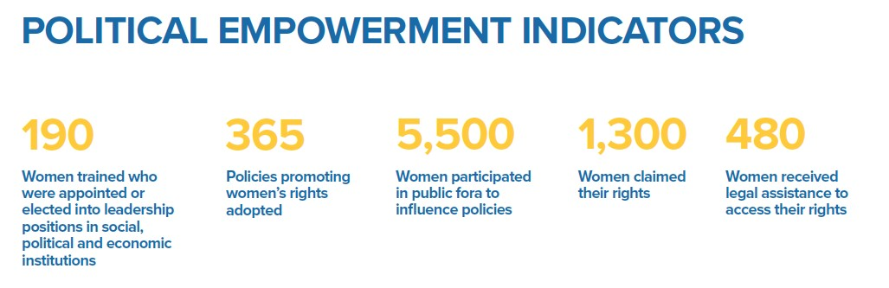
Рис.1 Индикаторы оценки политического участия в ежегодных отчетах «ООН-женщины»
Основная сложность оценки эффективности отчетов состоит в непрозрачности полученных данных. Например, встает вопрос, каким образом было посчитано количество женщин, участвовавших в общественных форумах, чтобы влиять на политику (индикатор номер 3). Какие форумы учитывались, в каких странах они проходят, и какое минимальное количество участников должно быть на форуме, чтобы он вошел в отчеты. Такие же неясности возникают при рассмотрении индикаторов № 4 и №5: Количество женщин, заявивших о своих правах и количество женщин, получивших юридическую помощь для получения доступа к своим правам.
Именно поэтому следующим этапом работы по анализу расширения политических прав женщин стал другой вид сбора и визуализации данных. Это карта глобального политического участия женщин, совместный проект организации «ООН-женщины» и Межпарламентского союза. Межпарламентский союз (англ. Inter-Parliamentary Union) — международная организация, основанная в 1889 году. Целью организации является координации действий парламентов мира. Межпарламентский союз стал первой международной организацией, служащей для политического обсуждения. На момент 2022 года в членами организации являются 178 национальных парламентов.
На карте «Женщины в политике» (Women in politics) страны оцениваются по двум индикаторам: 1) Страны ранжированы в соответствии с процентной долей женщин на министерских должностях. 2) Страны ранжированы и помечены цветом в соответствии с процентной долей женщин в однопалатных парламентах или нижней палате парламента.
По данным за 2020 год Россия находилась на 131 месте по индикатору 1) Женщины на министерских должностях. Согласно данным карты, в 2020 году процент женщин министров в Российской Федерации составлял 12.9% и общее количество женщин министров было 4 (из общего количества 23 министров). (Рис.2) Эти данные совпадают с данными правительства Российской Федерации о количестве женщин министров в Правительстве..
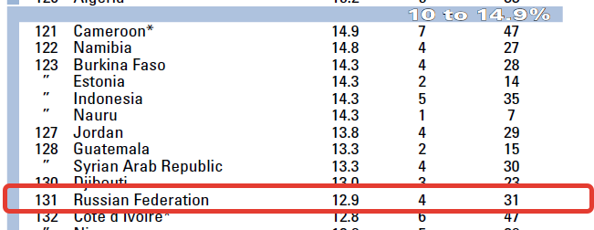
Рис. 2 Российская Федерация в рейтинге Women in Politics по индикатору «Женщины на министерских должностях»
По второму индикатору, где страны ранжированы и помечены цветом в соответствии с процентной долей женщин в однопалатных парламентах или нижней палате парламента Россия занимает 133 место. (Рис.3) Процент женщин в нижней палате Федерального собрания Российской Федерации составляет 15.8% и в верхней палате Федерального собрания Российской Федерации 17.1 %.
Данные также совпадают со статистикой внутри Российской Федерации. Так, информационное агенство ТАСС проводило исследование на предмет соотношения женщин в Федеральном Собрании РФ. Там процентное соотношение идентично данным ООН и Межпарламентского союза – 16%. (Рис.4)
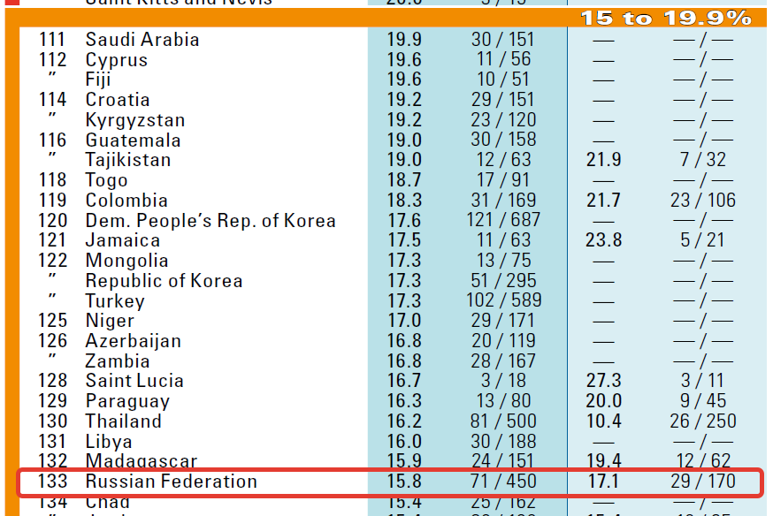Рис. 3 Российская Федерация в рейтинге Women in Politics по индикатору «Женщины в парламенте»

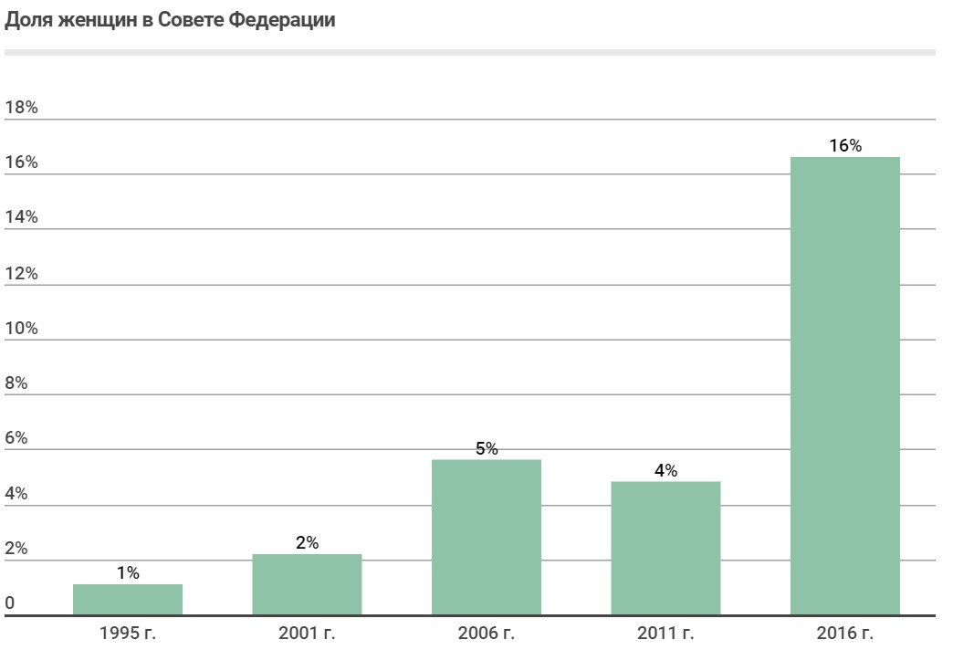 Рис.4 Доля женщин в Совете Федерации РФ 1995-2016 гг.
Однако в контексте Российской Федерации наблюдается тенденция увеличения количества женщин как на министерских должностях, так и в парламенте. Так, на графике (Рис.4) видно, что процентное соотношение женщин-депутатов увеличилось на 15% (в период с 1995 по 2016 год).
В 1990 году вышло постановление комиссии ООН по улучшению положения женщин, в котором отмечалось, что оптимальный процент женщин в национальных парламентах государств должен составлять минимум 30%. «Международные функционеры пришли к выводу, что это ровно та "критическая масса", которая "позволяет женщинам оказывать существенное влияние на политику".» В 2003 году Владимир Путин заявил: «Законодательные органы власти начинают работать эффективно и эффективно решать вопросы социальной защиты населения, если там работает не менее 20% женщин».
По данным исследования ученых из Государственного университета управления (ГУУ), к 2029 году количество женщин среди глав федеральных министерств и ведомств, а также их заместителей составит 20 %
При работе с данными карты «Женщины в политике» (Women in politics) за 2021 видно, что Российская Федерация находится на 156 месте из 182 по показателю «Женщины на министерских должностях», где из общего количества министров, составляющее 31 человек женщин всего 3. По сравнению с предыдущим годом в кабинете министров стало на одну женщину меньше, однако это отодвинуло Российскую Федерацию в рейтинге ООН на 25 строчек вниз.
По второму показателю (процентной доля женщин в однопалатных парламентах или нижней палате парламента) в карте 2021 года Россия занимает 138 место. Наблюдается ухудшение на 5 позиций вниз по сравнению с данными за период 2020 года.

В 2020 году первую строчку рейтинга по количеству на министерских должностях (индикатор 1, Women in ministerial positions) занимает Испания (66.7% женщин министров), в 2021 по этому показателю первое место занимает Никарагуа (58.8 % женщин министров).
По второму индикатору, женщины в парламенте (Women in parliament) в 2020 и 2021 году первую строчку рейтинга занимает Руанда. В 2020 году в верхней палате парламента (Сенат) процент женщин составлял 38.5%, а в нижней палате (Палата депутатов) 61.3 %. Данные 2021 года совпадают с показателями 2020 год и делают Руанду лидером по политической представленности женщин в мире.
После детального анализа представленного индекса возникают моменты, где «паззл» не сходится. Например, каким образом Руанда оказывается на первой строчке по процентному соотношению женщин в верхних и нижних палатах парламента, а Россия находится на 133 строчке по этому же индикатору?
В то время как по Индексу Человеческого Развития ООН, который включает в себя измерения по трем основным направлениям: 1) Индекс ожидаемой продолжительности жизни. 2) Индекс образования. 3) Индекс валового национального дохода, Россия находится на 52 месте в мире (показатель 0.824), а Руанда на 160 месте в мире (показатель 0.543).
Существует несколько возможных объяснений данного распределения стран.
- Первое возможное объяснение заключается в распределении финансирования со стороны «ООН-женщины», а именно гранты от организации «ООН-женщины» для реализации программ по расширению прав женщин. Согласно данным ежегодных отчетов Фонда Гендерного Равенства и «ООН-женщины» за период с 2009 года по настоящее время Россия получила грант в размере 420,000$, а Руанда 2,000,000$. Гранты были выделены для расширения экономических возможностей женщин в вышеназванных странах. Если какие-либо страны получают больше финансовой помощи, чем другие, то они буду стремиться отразить результаты финансирования через свою позицию в мировых рейтингах.
Говоря о данных финансирования самой организации, стоит отметить, что тройку лидеров по финансированию составляют Европейская Комиссия, Швеция и Норвегия. (рис.5)
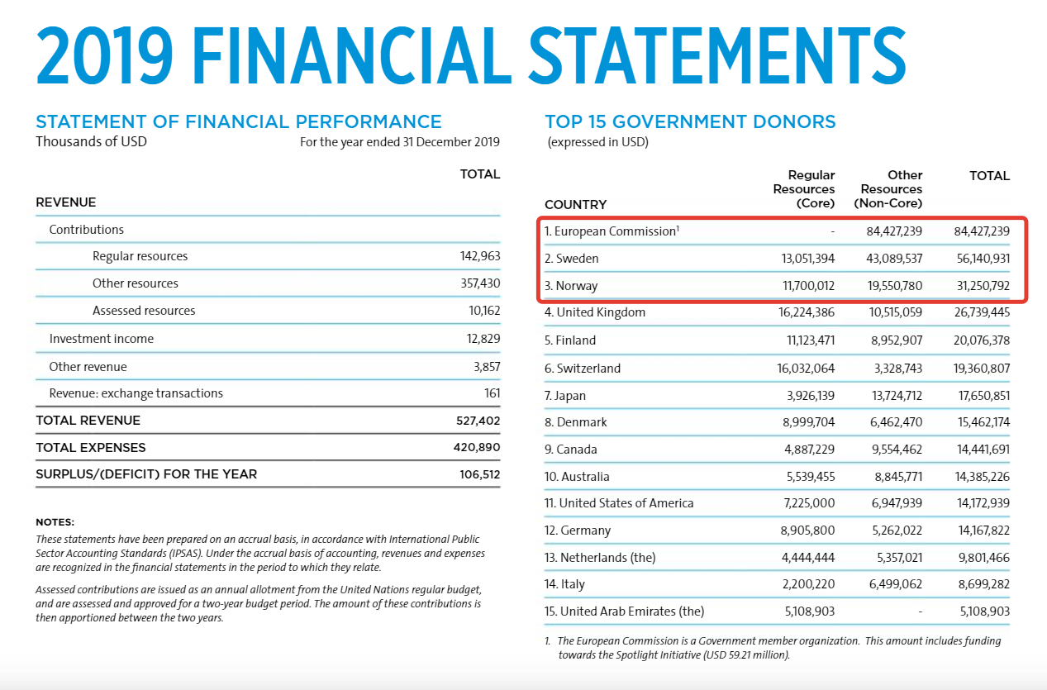
Рис. 5 Финансовый вклад государств в деятельность организации «ООН-женщины» за 2019 г.
Еще один вопрос к рейтингу политических прав женщин, составленным организацией UN – Women возникает при сравнении этого конкретного показателя с общим развитием страны по вопросам уровня и качества жизни. Так, существует список наименее развитых стран ООН (UN list of least developed countries). Наименее развитые страны — официальный термин, употребляемый в рамках ООН. Он применяется для характеристики государств, в которых очень низкий уровень жизни, слабая экономика, люди и ресурсы подвержены воздействию стихий. В данном списке в 2022 году находятся 46 стран: Афганистан, Ангола, Бангладеш, Бенин, Буркина-Фасо, Бурунди, Бутан, Камбоджа, Центральноафриканская Республика, Чад, Коморские Острова, Демократическая Республика Конго, Джибути, Эритрея, Эфиопия, Гамбия, Гвинея, Гвинея-Бисау, Гаити, Кирибати, Лаосская Народно-Демократическая Республика, Лесото, Либерия, Мадагаскар, Малави, Мавритания, Мали, Мозамбик, Мьянма, Непал, Нигер, Руанда, Сан-Томе и Принсипи, Сенегал, Сьерра-Леоне, Соломоновы Острова, Сомали, Южный Судан, Судан, Тимор-Лешти, Того, Тувалу, Уганда, Объединенная Республика Танзания, Замбия, Йемен. С 1971 года Организация Объединенных Наций относит наименее развитые страны (НРС) к категории государств, которые считаются находящимися в крайне неблагоприятном положении в процессе своего развития по структурным, историческим, а также географическим причинам.
НРС в большей степени, чем другие страны, сталкиваются с риском углубления нищеты и сохранения ситуации отсталости. Более 75 процентов населения в вышеперечисленных странах по-прежнему живут в нищете.
Эти страны также характеризуются своей уязвимостью к внешним экономическим потрясениям, стихийным и техногенным бедствиям и инфекционным заболеваниям и нуждаются в самом пристальном внимании со стороны международного сообщества.
Для присвоения стране статуса «Наименее Развитой Страны» используются следующие три критерия:
Доход на душу населения (валовой национальный доход на душу населения)
Человеческие ресурсы (показатели питания, здоровья, охвата школьным образованием и грамотности)

Экономическая уязвимость (показатели природных и связанных с торговлей потрясений, физической и экономической подверженности потрясениям, а также малочисленности и удаленности). Данные страны получают поддержку от ООН и мирового сообщества по 4 направлениям – это 1) Помощь в сфере торговли. 2) Финансовое и техническое сотрудничество. 3) Меры по поддержке участия стран в процессах Организации Объединенных Наций и других международных форумах. 4) Поддержка при выходе страны из списка «Наименее развитых стран».
При этом 23 страны из списка «Наименее Развитых Стран» (Афганистан, Ангола, Бурунди, Эфиопия, Лаос, Лесото, Мадагаскар, Малави, Мали, Мавритания, Мозамбик, Непал, Ниге́р, Руанда, Сан-Томе и Принсипи, Сенегал, Сомали, Южный Судан, Тимор-Лешти, Того, Уганда, Танзания, Замбия) опередили Российскую Федерацию в обоих индикаторах политического участия женщин на карте 2021 года. (см. Приложение 2).
Получается еще одно несоответствие. Каким образом страны, 75% населения которых живет в нищете являются наиболее продвинутыми с точки зрения гендерного вопроса и политического участия женщин? Справедливо ли брать во внимание только 2 количественных показателя, для оценки расширения политического участия женщин в мире? Будет ли такой показатель являться отражением объективной реальности в каждой отдельно взятой стране или стоит улучшить методику? Каким образом такая страна как Российская Федерация, находящаяся в первой сотне стран с наиболее высоким уровнем жизни, оказалась на 133-м и 156 месте по показателям политических прав женщин? Как на самом деле обстоит ситуация с правами женщин в России? Именно этими вопросами я задаюсь в данном исследовании.

Глава 3. Особенности гендерного вопроса и расширения прав женщин в Российской Федерации.

3.1 Политика в отношении прав женщин в период СССР
Рассматривая современную ситуацию с правами женщин в России стоит обратиться к истории становления женского движения, начиная с периода СССР.
Советский Союз по праву считался одной из самых передовых стран с точки зрения прав женщин. ««Никакое государство, никакое демократическое законодательство не сделало для женщин и половины того, что Советская власть стала делать с первых месяцев своего существования», — говорил Ленин.» Именно в СССР гораздо большее число женщин, чем где-либо, стало участвовать в революционном движении и составило 15-20% численности всех партий.
Стоит также отметить особенность исторического периода. 1 августа 1914 г. Началась Первая Мировая война. В период с 1914 г. по1917 г. Большая часть мужского населения была мобилизована и отправлена на фронт. Положение во многих деревнях и городах ухудшилось. Многие женщины были вынуждены работать на земле, и в последствии составили основу рабочей силы в сельском хозяйстве. Похожая ситуация наблюдалась и в промышленной сфере, где количество женщин увеличилось «от 33% в 1914 г. до почти 50% в 1917 г.».
Во время революции также были сделаны важнейшие шаги в сторону улучшения положения женщин. Так, благодаря Декрету от 19 декабря 1917 г. появилась свобода расторжения брака под контролем государства. По обоюдному запросу от супругов брак мог быть расторгнут в загсе или в суде. «Россия — первая страна в мире, которая в такой степени облегчает бракоразводный процесс.» Далее появляется семейный кодекс от 16 декабря 1918 года, в который внесены положения об отмене церковных браков и упрощении самой процедуры заключения брака, а также законные и незаконные дети наделяются равными правами. Для того времени это было одним из самых передовых решений в области гендерной политики, данный декрет характеризовали как документ «…..уникальный для Европы того времени по своей открытости.»
Еще один важный момент для женского движения в СССР – это создание Женотдела (Женский отдел при Центральном комитете) с филиалами на всех партийных уровнях в 1919 году. За всю историю существования отдела у него было пять женщин-председателей, до момента прекращения своего существования в 1923 данный орган занимался решением конфликтов в профессиональной и семейной областях.
В 1936 года провозгласила: «В СССР решена задача огромной исторической
важности - впервые в истории на деле обеспечено подлинное равноправие женщин.» «Женщины пользуются правом избирать и быть избранными наравне с мужчинами.»
Безусловно, в СССР было и много трудностей по гендерной проблематике. Особенно в период Великой Отечественной Войны, когда в 1944 году произошли изменения в законодательстве. Семьи без детей должны были платить налог, матери-одиночки не получали пособий и лишались права инициировать судебные разбирательства для установления отцовства. «Незаконнорожденные дети вновь имеют тот же статус, что и до 1917 г. Мужчина освобожден от всякой ответственности за них и от всякого наказания. Наконец, развод становится почти невозможным: затяжная процедура нескольких судов, наличие доказательств и обязательное присутствие свидетелей, высокий тариф».
В период Оттепели наблюдаются улучшения в положении женщин в обществе, но серьезного прорыва не происходит. 23 ноября 1955 г. было разрешено проведение. «После продолжительной кампании в прессе декрет 1965 г. упрощает процедуру развода и снижает тариф. Согласно Семейному Кодексу 1968 г., развод возможен по взаимному согласию сторон в ЗАГСе, если нет детей.»
Представленность женщин в политике оставалась на довольно низком уровне. Об этом свидетельствуют показатели процентного состава партий и властных политических структур. «В общем составе населения в 1966-1967 годах было 45,8% мужчин и 54,2% женщин; в составе партии - 79,1% мужчин и 20,9% женщин; в составе Центрального Комитета партии - 97,2% мужчин и 2,8% женщин; в Политбюро и секретариате 100% мужчин. Ничтожно малое количество женщин находилось на руководящих постах в районных, городских, областных комитетах партии, направлявших текущую жизнь страны.» Мир политики был закрыт для женщин и построение политической карьеры было недоступно из-за высоких входных барьеров.
Такие исследователи гендера, как Рейвен Коннел, отмечали, что по данным за 1970-1980 на фоне других стран Советский Союз имел в составе органов управления самый высокий процент женщин (таблица 1). При этом делается оговорка на то, что реальной политической власти институты, указанные в таблице не имели. «Советский Союз выглядит в этой таблице вполне достойно. Однако надо учесть, что в коммунистических странах власть принадлежит не столько парламенту, сколько правящей партии, а в Центральном комитете Коммунистической партии Советского Союза в 1981 году было только 4 % женщин.»
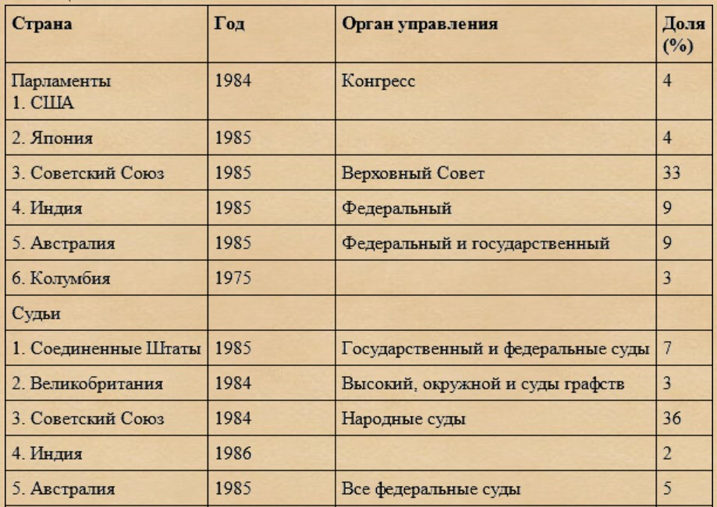
Таблица 1. Женщины в высших эшелонах власти в 1970-1980 гг.
В целом, гендерную политику периода СССР можно назвать достаточно непоследовательной. Несмотря на то, что в определенные периоды наблюдался откат в сторону более консервативной политики, по общим тенденциям видно, что Советский Союз во многом был прогрессивнее многих стран Европы и женщины в СССР получили права на развод или аборт раньше, чем в других странах мира. «С 1970 по 1980-е годы количество женщин трудоспособного возраста, занятых в производстве и получающих образование составил 92% от общего числа женщин.» Женщины занимали высшие руководящие должности, были передовиками производства, имели право искусственного прерывания беременности.

3.2 Российская политика в области прав женщин на современном этапе
Начиная с 90-х годов Россия берет курс на демократизацию и либерализацию. В этот период поощряются гражданские инициативы, что приводит к росту женских общественных объединений, начинающих добиваться гендерного равенства на разных уровнях.
Конституции Российской Федерации п.3, ст. 19 гласит: «Мужчина и женщина имеют равные права и свободы и равные возможности для их реализации.» Кроме того, появляется целый ряд документов, направленных на улучшение положения женщин в России. Среди них Указы Президента «О первоочередных задачах государственной политики в отношении женщин»(1993 г.), Указ Президента «О повышении роли женщин в системе федеральных органов государственной власти и органов государственной власти субъектов Российской федерации» (1996 г.).
В Постановлении правительства «Об утверждении Национального плана действий по улучшению положения женщин и повышению их роли в обществе до 2000 года» были прописаны следующие задачи: «…проведение анализа соответствия законодательства Российской Федерации международным нормам, включая Конвенцию ООН о ликвидации всех форм дискриминации в отношении женщин; подготовка предложений по привлечению женщин-дипломатов к работе в загранаппарате, в том числе в постоянных представительствах Российской Федерации при ООН и других международных организациях.»
Также Российская Федерация ратифицирует важнейшие международные документы по правам женщин, включая «Конвенцию о ликвидации всех форм дискриминации в отношении женщин (принята в 1979 г.), Конвенцию № 156 о трудящихся с семейными обязанностями, итоговые документы Всемирной конференции по правам человека (Вена,1993 г.), Всемирной встречи в интересах социального развития (Копенгаген, 1995), Всемирной Конференции по положению женщин (Пекин, 1995).»
В 90-е годы сохранялась некоторая асимметрия в заработной плате женщин и мужчин. «В целом женская заработная плата гораздо ниже мужской: по официальным данным она составляет 2/3 от мужской, а поданным большинства экспертов - только около 50%.»
В политической сфере проблема представленности женщин в тот период стояла довольно остро. «В системе государственной службы женщины преобладают на должностях, не предполагающих принятия ответственных решений. Они составляют 56% государственных служащих федерального уровня, но руководящие должности занимают только 9% из них, а так называемые «высшие» должности - 1,3%.» При гендерном анализе избирательных кампаний 1999-2000 годов было выявлено, что в списках кандидатов в депутаты количество женских имен не превышало 12%. Из приведенных выше данных видно, что профиль российской власти того периода оставался «мужским», основные решения в области политики принимались мужчины, женщины не имели возможности участвовать в определении вектора социальной, политической или экономической политики из-за недопредставленности в данных областях.
На современном этапе права женщин в России на национальном уровне защищает сложный механизм, состоящий из нескольких подразделений. В него входят:
- Координационный совет по реализации Национальной стратегии действий в интересах женщин на 2017–2022 годы
- Комитет Государственной Думы Российской Федерации по вопросам семьи, женщин и детей
- Департамент демографической и семейной политики Министерства Труда Российской Федерации
На современном этапе гендерный дисбаланс в политической сфере России остается достаточно сильным. Тем не менее, тема является сложной для исследований с точки зрения закрытости российских политических элит. Е. Воевода отмечает, что «Гендерный дисбаланс в системе МИД России очевиден: на пути к вершине административной пирамиды количество женщин как в Центральном аппарате (ЦА), так и в загранучреждениях (ЗУ) стремится к нулю. Таким образом, наблюдается противоречие между положениями нормативных документов, презюмирующих гендерное равенство, и практикой отбора и продвижения кадров в системе МИД.» В данной части работы я буду опираться на его исследование с помощью метода опроса среди студентов с 1-го по 3-ий курс МГИМО. Целью опроса было выявить основные препятствия на пути построения дипломатической карьеры для женщин в современной России.
В 2002 году проблема непропорционального соотношения мужчин и женщин среди российских дипломатов была обозначена в выступлении президента Российской Федерации В. Путина. Президент отметил, что гендерный дисбаланс может «стать слабым местом внешнеполитической службы».
«В 2018 году в России среди 131 дипломата в ранге чрезвычайного и полномочного посла не было ни одной женщины.» Только 2 из 40 департаментов МИД возглавляли женщины — это Департамент информации и печати и Историко-документальный департамент, что создавало резкий контраст с ситуацией в Европе. «В 2014 г. Швеция имела в составе МИД 40 % женщин на посольских должностях, США — 30 %, Израиль — 18 %, Бразилия — 16 %, Турция — 13 %. Согласно данным МИД России, в 2016 г. среди 145 глав диппредставительств иностранных государств, аккредитованных в России, было 16 женщин (11 %).»
Этот гендерный дисбаланс внутри политики можно наблюдать в статистических данных МГИМО, находящихся в открытом доступе. На рисунке 6 изображена диаграмма, отражающая соотношение принятых на службу в МИД в 2007— 2017 гг. мужчин и женщин из числа выпускников МГИМО.
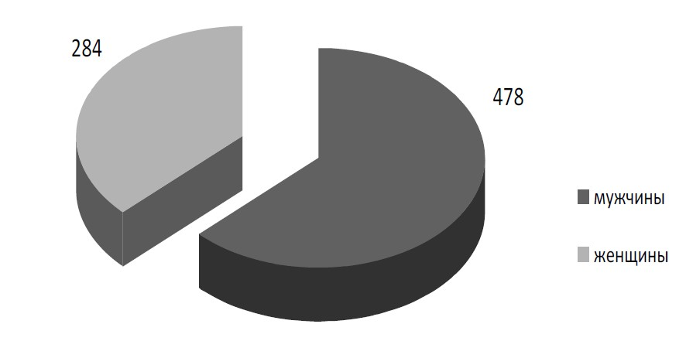
Рис. 6 Соотношение принятых в МИД мужчин и женщин из числа выпускников МГИМО, 2007—2017 гг., чел.
Из этих данных следует, что количество принятых на службу в МИД РФ мужчин за период с 2007 по 2017 год превышает количество женщин на 194 человека. При этом подразумевается, что кандидаты обоих полов обладают одинаковым набором навыков и компетенций, так как являются выпускниками ведущего университета страны по подготовке дипломатических кадров. Объяснением гендерной асимметрии в политике часто выступают следующие причины: высокий риск дипломатической службы в некоторых странах, или факт того, что коллеги в отдельных регионах мира проявляют определенное неуважение и отказываются воспринимать женщину на посту дипломата как свою полноправную коллегу. Однако существуют успешные кейсы преодоления данных ограничений. «Посольства Италии, США, некоторых Скандинавских стран на Ближнем Востоке в разные периоды возглавляли именно женщины, при этом их деятельность была довольно успешной и гендерный фактор не влиял на выстраивание отношений.»
Улучшение в ситуации наблюдается в Российской Федерации с 2021 года. Например, Глава МИД РФ Сергей Лавров, выступая на форуме всероссийского общества «Знание» выразил надежду на то, что женщины будут чаще возглавлять департаменты Министерства Иностранных Дел: «Я надеюсь, что эта тенденция в самом ближайшем будущем перейдет из количества в качество и у нас будет (больше) женщин и послов, и директоров департаментов, по крайней мере, на вторых позициях в департаментах их уже много на самом деле, но не чересчур много, не подозревайте». Официальный представитель МИД РФ Мария Захарова в выступлении на Всемирной тематической конференции «Соотечественницы и преемственность поколений» заявила: «Нет разницы в подходах в российской дипломатии к дипломатам-мужчинам и дипломатам-женщинам. Сейчас в большей степени речь идет о создании максимально благоприятных условий для профессиональной реализации женщин без ущерба для ее личной семейной жизни, в том числе в том, что касается длительных загранкомандировок.»
В 2021 году среди чрезвычайных и полномочных послов России за рубежом находятся 3 женщины – это Людмила Воробьева, чрезвычайный и полномочный посол в Индонезии; Наталья Поклонская, посол в республике Кабо-Верде; Элеонора Митрофанова, чрезвычайный и полномочный посол в Республике Болгарии.
Несмотря на то, что определенный дисбаланс в политической сфере сохраняется, наблюдается тенденция к его изменению в сторону равной репрезентативности мужчин и женщин в политике. После детального анализа ситуации в России тот факт, что в отчетах по индикатору политического участия «ООН-женщины» Российская Федерация находится во второй сотне стран кажется необычным и трудно объяснимым. Именно поэтому следующим этапом исследования стала работа с другими отчетами международных организаций по измерению политического участия женщин в мире, где также применяется ранжирование стран.

Глава 4. Методики ранжирования стран по критерию политического участия женщин на примере отчетов международных организаций.

Как уже было упомянуто ранее, согласно данным отчетов «ООН-женщины», подготовленных совместно в Межпарламентским Союзом на момент 2021 года Россия находится на 156 месте из 193 по критерию «Женщины на министерских должностях» (Women in Ministerial Positions) и на 138 месте из 193 по критерию «Женщины в парламенте» (Women in Parliament) (Приложение 2). Первым этапом исследования я решила провести сравнительный анализ позиций Российской Федерации в рейтинге Межпарламентского союза. За точку отсчета было решено взять карту, выпущенную в 2010 году, в год основания «ООН-женщины». На это карте можно увидеть только эмблему ООН рядом с эмблемой Межпарламентского союза. Начиная с 2012 на политической карте появляется эмблема «ООН-женщины». Всего за период с 2010 по 2021 год было выпущено 8 карт политического участия (2010, 2012, 2014, 2015, 2017, 2019, 2020, 2021).
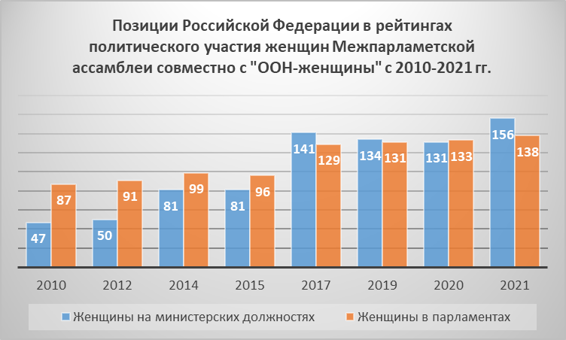
Рис. 7 Позиции Российской Федерации в рейтингах политического участия женщин Межпарламентского союза совместно с «ООН-женщины». (Страны ранжируются в порядке убывания процентной доли женщин.)
На данном график видно, как позиция Российской Федерации с каждым годом опускается на несколько строк ниже. И к 2021 году достигает своих максимально низких показателей за всей время. Самые высокие позиции по индикаторам Россия занимала в 2010 году (47 место по индикатору «Женщины на министерских должностях» и 87 место по показателю «Женщины в парламенте») и в 2012 году (50 место по индикатору «Женщины на министерских должностях» и 91 место по показателю «Женщины в парламенте»). В разделе 3 было рассмотрено положение женщин политике в России и было выявлено, что тенденция в 2000-е годы идет к улучшению. Больше женщин получают назначения на политические и управляющие должности, первые лица государства высказываются о необходимости такого расширения и движении в сторону гендерного баланса. Исходя из этого, на графике рисунка 7 должна была быть отмечена обратная динамика, где Российская Федерация остается на тех же позициях в рейтинге стран, либо периодически немного поднимается и опускается.
Но по данным рисунка 7 видно, что за 11 лет Россия с 47 места по показателю «Женщины на министерских должностях» опустилась на 156 место, это на 109 позиций ниже, а показатель «Женщины в парламенте» с 87 строчки переместился на 138. Конечно, данная динамика также может объясняться тем, что за последние 11 лет некоторые страны выбрали более быстрый темп реализации гендерной политики, чем Россия.
И для получения более четкой картины представилась необходимость обратиться к данным других отчетов, в которых также страны ранжировались бы рейтингу на предмет политических прав женщин. Подобный рейтинг стран составляется в рамках «Доклада о человеческом развитии», который публикуется в рамках Программы Развития ООН. В статистическом приложении к докладу публикуются данные по всем составным Индексам Человеческого Развития, один из которых — «Индекс Гендерного Неравенства». «Индекс гендерного неравенства» – это составной показатель гендерного неравенства, который включает в себя три измерения: репродуктивное здоровье, расширение прав и возможностей и рынок труда. «Репродуктивное здоровье измеряется по двум индикаторам: коэффициенту материнской смертности и уровню рождаемости среди подростков. Расширение прав и возможностей измеряется долей мест в парламенте, занимаемых женщинами, и процентной долей населения с образованием не ниже среднего. Индикатором рынка труда является уровень экономической активности населения с разбивкой по полу. Низкий Индекс Гендерного Неравенства свидетельствует о низком уровне неравенства между женщинами и мужчинами, и наоборот.» (Рис.8)
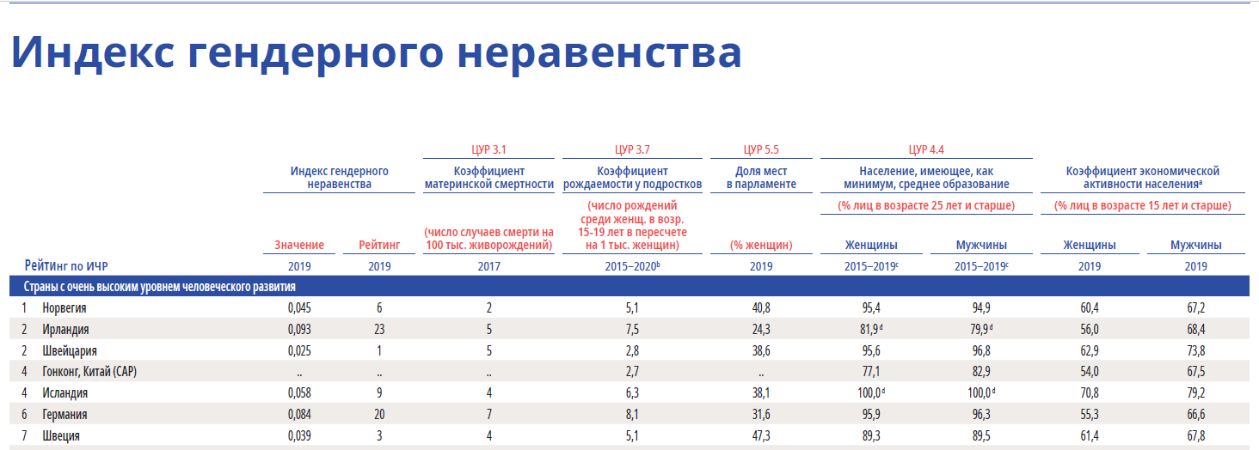
Рис. 8 Индекс гендерного неравенства. Программа Развития ООН, 2020 гг.
По данному индексу страны делятся по категориям: Страны с очень высоким уровнем человеческого развития, Страны с высоким уровнем человеческого развития, Страны со средним уровнем человеческого развития, Страны с низким уровнем человеческого развития.
Россия входит в первую категорию «Страны с очень высоким уровнем человеческого развития». Российская Федерация занимает 52 место по Индексу Человеческого Развития в мире, и 50 место по Индексу Гендерного Неравенства с показателем 0,225. (Рис.9)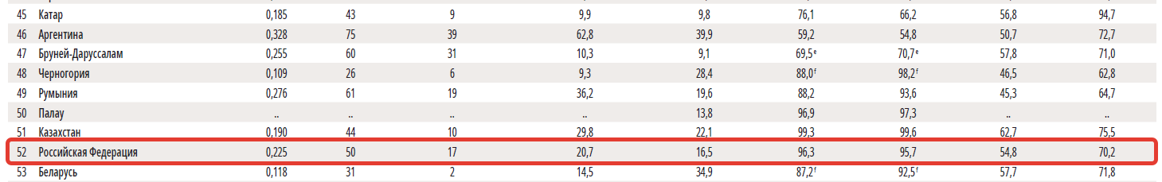
Рис.9 Российская Федерация в рейтинге «Индекс Гендерного Неравенства» программы Развития ООН 2020 гг.
Из этих данных видно, что показатель Российской Федерации в рейтинге «Индекс Человеческого Развития» и «Индекс Гендерного Неравенства» является достаточно высоким по миру. Далее наблюдается противоречие этих двух рейтингов. Первого – Рейтинг политического участия от Межпарламентского союза совместно с организацией «ООН-женщины» и второго – «Индекс Гендерного Неравенства» Программы Развития ООН. В первом рейтинге на 2020 год Россия находится на 131 и 133 местах, а во втором рейтинге на 50 месте. Как это возможно? Первый рейтинг использует более упрощенную методику – два индикатора, где страны ранжируются в порядке убывания процентной доли женщин, занимающих министерские посты, и где страны расположены и обозначены цветовыми кодами в порядке убывания процентной доли женщин в составе однопалатных парламентов или в составе нижней палаты парламента. Второй рейтинг является составным и использует три измерения: репродуктивное здоровье, расширение прав и возможностей и рынок труда. Там также есть показатель «Доля мест в парламенте», учитывающий процент женщин в парламенте, но он используется как составной индикатор, а не основной, как в первом случае.
Еще один интересный момент заключается в том, что карта «Женщины в политике» от Межпарламентского союза и «ООН-женщины» основана на вторичных данных, и публикуется на основе Карты Организации Объединенных Наций «Мир Сегодня». Соответствующие примечания можно найти в левом нижем углу каждой из карт, где указывается, какие данные ООН и за какой год были взяты за основу составления рейтинга. (Рис. 10)
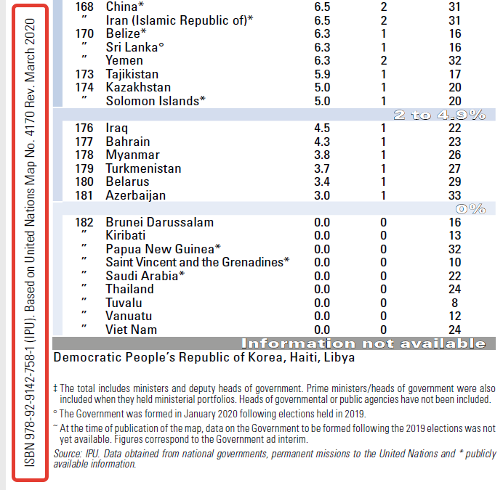
Рис. 10 Обозначение источника данных на карте Women in Politics, 2020 гг.
Таким образом, можно сделать вывод о том, что при использовании только количественного измерения на основе отдельных индикаторов для составления рейтинга по странам есть риск случайно или преднамеренно исказить реальную ситуацию с политическими правами женщин внутри страны. Это не делает рейтинг менее авторитетным, но ставит под сомнение объективность и полноту выводов, полученных в ходе его составления.

Заключение

В ходе проведения данного исследования были проанализированы карты «Женщины в политике» от ООН-женщины и Межпарламентского союза за период с 2010 года по 2021 год, то есть с года основания «ООН-женщины» по настоящий момент. С теоретической точки зрения, эти данные относятся к логике либерального феминизма в международных отношениях, где исследователи используют статистические данные по странам (такие как количество женщин в парламенте, количество женщин на посту министров) для объяснения гендерного неравенства в политике. Более того, при работе с отчетами были выявлены недочеты данного подхода, о которых заявляют критики такого направления, ведь статистика не учитывает многообразие социальных и речевых практик, которые способствуют созданию барьеров для политического участия женщин.
При работе с отчетами было выявлено, что ранжирование данных карт является несколько ангажированным, так как использует всего лишь два индикатора – «Женщины на министерских должностях» и «Женщины в парламенте». Данные индикаторы не в полной мере отражают реальную политическую ситуацию с правами женщин по странам. Это подтверждает вторую гипотезу исследования — распределение стран по рейтингу происходит по принципу распределения, где отдельные индикаторы имеют большее влияние, чем другие. Тем не менее, другие межправительственные организации обращаются именно к этим картам для оценки и мониторинга ситуации с политическими правами женщин в той или иной стране. Ведь именно такая авторитетная организация, как ООН одной из первых объявила о важности включения женщин в политику. Именно ООН объявили 1975 год Международным годом женщин, что в дальнейшем способствовало проведению первой Всемирной женской конференции в Мехико также в 1975. Далее было проведено еще две конференции в 1980 и 1985 годах. Примечательно, что на конференции в Пекине 1995 года и в Найроби 1985 года среди участников были и Неправительственные Организации. «Тем самым при решении проблем женщин стала реализовываться идея многосторонней и многоуровневой дипломатии, когда наряду с государствами в выработке и реализации решений участвуют и другие акторы—НПО, бизнес.»
Данные проанализированных карт, хоть и являются репрезентативной и яркой инфографикой, но не в полной мере отражают существующую международную действительность. Ведь из этих данных следует, что в 2021 году для женщины будет лучше переехать из России (156 место в рейтинге) например, в Албанию (5 место), Мозамбик (17 место) или в Уганду (39 место) для того, чтобы получить больше политических прав и/или построить карьеру в политической сфере.
В будущем правильным шагом для «ООН-женщины» при составлении политических карт «Women in Politics» совместно с Межпарламентским союзом будет расширение количества индикаторов оценки. Ведь для сохранения авторитетности понадобится большая объективность и наличие более сложного инструментария.
В данной ситуации хорошим решением будет заимствование наиболее удачных практик у других организаций, занимающихся данным вопросов. Один из примеров удачного измерения участия женщин в политике можно найти в Панарктическом отчете «Гендерное равенство в Арктике», выпущенном в мае 2021 г. Отчет является одним из результатов проекта по гендерному равенству в Арктике (GEA III), реализуемого под эгидой Рабочей группы по устойчивому развитию Арктического совета (SDWG), Программы председательства Исландии на 2019-2021 годы и под контролем Исландской арктической сети сотрудничества.
В Панарктическом отчете критерий политического участия включается в себя три компонента: 1) Региональный уровень (с разделением на исполнительную власть и законодательные органы). 2) Городской уровень. 3) Муниципальный уровень. (Рис. 11)
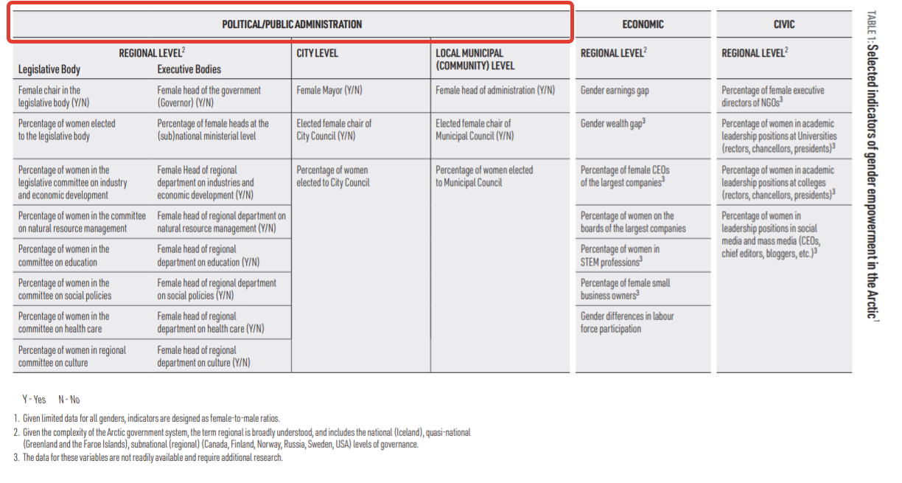
Рис. 11 Индикаторы оценки гендерного равенства в Арктике. Гендерное равенство в Арктике, Фаза 3, 2021
Разделение на уровни помогает отчету учесть разные сферы участия женщин в политике и дать им более точную оценку. Добавление такого индикатора, как, например, региональный уровень, в отчеты «ООН-женщины», где учитывалось бы количество женщин на руководящих должностях могло бы сделать общую карту более точной. С другой стороны, добавление любого индикатора из перечисленных имеет также временные издержки для получения данных от стран. Но в данном случае кажется вполне оправданным немного увеличить периодичность выпусков карты «Women in politics» в пользу повышения её релевантности.
Другая возможная альтернатива заключается в поиске точек соприкосновения Индекса Человеческого Развития ООН и измерения «Women in politics» (Женщины в политике) «ООН-женщины» совместно с Межпарламентским союзом. Ведь на данный момент получается, что они в определенной степени противоречат друг другу с точки зрения распределения стран и оценки уровня прав женщин внутри рейтингов. Сам по себе критерий гендерного равенства является лишь одной из составляющих совокупного Индекса Человеческого Развития. Возможно, стоит направить больше усилий на сотрудничество по данному вопросу для предоставления «ООН-женщины» более четкой картины по странам со стороны Программы Развития ООН.
В ходе проделанной работы также становится видна вся сложность определения понятий «политическое участие» и «политическое представительство» в современном мире, и тот факт, что в будущем необходимо проведение качественной работы по улучшению не только самой ситуации с политическими правами женщин в мире, но и улучшение методов измерения данного феномена.
Ведь чем точнее будет научная картина в данной сфере, тем более включенными будут в будущем женщины в политическую жизнь международного сообщества, что в итоге приведет к совершенствованию существующего миропорядка, который будет учитывать новые мнения и новые голоса.

Приложение 1
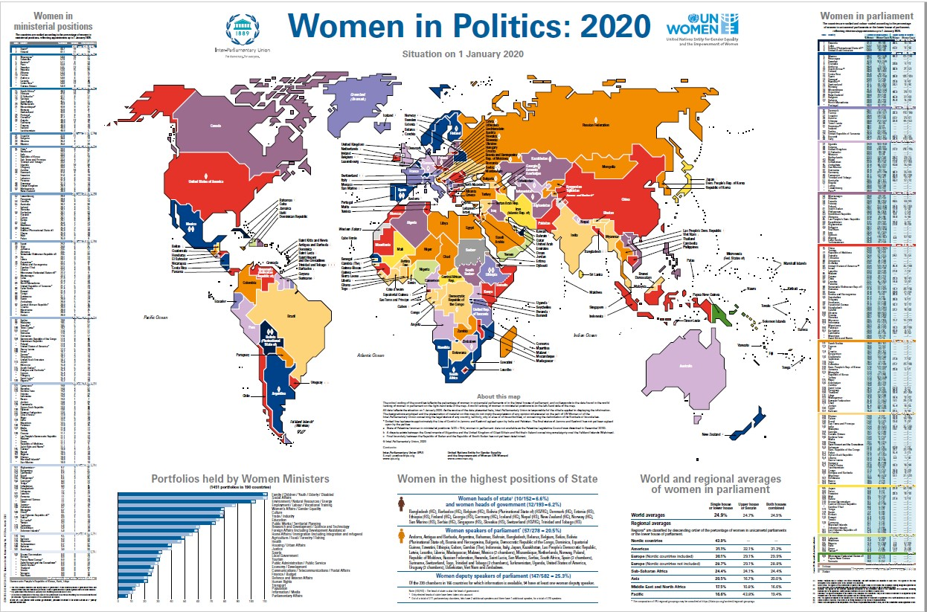

Приложение 2
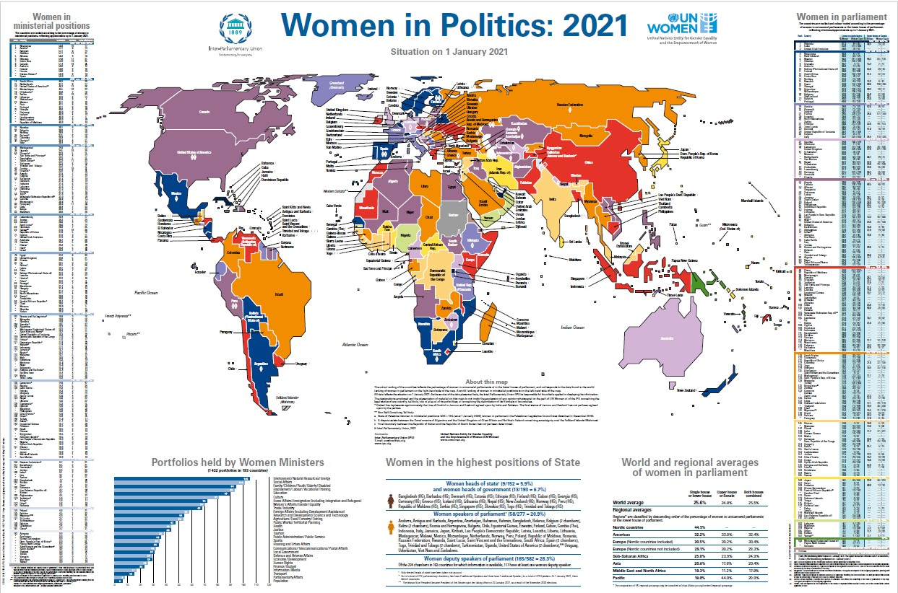

Список источников и литературы

Документы ООН
- Resolution on 64/289 on system-wide coherence.United Nations General Assembly (21 июля 2010). Режим доступа: https://undocs.org/ru/A/RES/64/289
- United Nations Development Program. Human Development Index (HDI). [Электронный ресурс]. Режим доступа: https://hdr.undp.org/en/content/human-development-index-hdi
- Всеобщая декларация прав человека (принята Генеральной Ассамблеей ООН 10.12.1948) – Режим доступа: https://okvk.mil.ru/upload/site112/document_file/McqCGqiVrC.pdf
- Гендерное равенство/Организация Объединенных наций// URL: https://www.un.org/ru/sections/issues-depth/gender-equality/ (дата обращения 01.03.2022)
- Конвенция о ликвидации всех форм дискриминации в отношении женщин - Convention on the Elimination of All Forms of Discrimination Against Women. Режим доступа: http://www.un.org/womenwatch/daw/cedaw/text/0360795R.
- Организация Объединённых Наций. Структура «ООН-женщины». Режим доступа: https://www.unwomen.org/en
- Официальный сайт ООН. [Электронный ресурс]. «Цель 5: Обеспечение гендерного равенства и расширение прав и возможностей всех женщин и девочек». URL: https://www.un.org/sustainabledevelopment/ru/gender-equality/ (дата обращения 20.01.2022)
Отчеты ООН
- Annual Report Produced by UN Women’s Fund for Gender Equality Coordination: Sara de la Peña Espín Editing: Gretchen Luchsinger//UN Women. Режим доступа: https://www.unwomen.org/en/digital-library/publications/2021/09/progress-on-the-sustainable-development-goals-the-gender-snapshot-2021
- The World for Women and Girls. Annual Report 2019-2020. UN Women. Produced by the Communications and Advocacy Section of UN Women/Editor: Daniel Seymour/Text: Gretchen Luchsinger// Режим доступа: https://www.unwomen.org/sites/default/files/Headquarters/Attachments/Sections/Library/Publications/2020/UN-Women-annual-report-2019-2020-en.pdf
- United Nations Development Program. Human Development reports. [Электронный ресурс]. Режим доступа: https://hdr.undp.org/en/countries/profiles/RUS
- United Nations Entity for Gender Equality and the Empowerment of Women (UN Women). Annual reports. Publication year: 2020. Режим доступа: https://www.unwomen.org/en/digital-library/publications/2020/07/fund-for-gender-equality-annual-report-2019-2020
- Доклад о человеческом развитии 2020 // Программа развития ООН : Доклад. — 2020. – С. 361 URL: https://www.hdr.undp.org/sites/default/files/hdr2020_ru.pdf
Карты «ООН-женщины»
- United Nations Entity for Gender Equality and the Empowerment of Women (UN Women) Inter-Parliamentary Union. Women in politics map. 2020 [Электронный ресурс]. Режим доступа: https://www.unwomen.org/sites/default/files/Headquarters/Attachments/Sections/Library/Publications/2020/Women-in-politics-map-2020-en.pdf
- United Nations Entity for Gender Equality and the Empowerment of Women (UN Women) Inter-Parliamentary Union. Women in politics map. 2021 [Электронный ресурс]. Режим доступа: https://www.unwomen.org/en/digital-library/publications/2021/03/women-in-politics-map-2021
- Women in Politics: 2010. Inter-Parliamentary Union [Электронный ресурс]. Режим доступа: https://www.ipu.org/resources/publications/infographics/2016-07/women-in-politics-2010
- Women in Politics: 2012. Inter-Parliamentary Union [Электронный ресурс]. Режим доступа: https://www.ipu.org/resources/publications/infographics/2016-07/women-in-politics-2012
- Women in Politics: 2014. Inter-Parliamentary Union. [Электронный ресурс]. Режим доступа: https://www.ipu.org/resources/publications/infographics/2016-07/women-in-politics-2014
- Women in Politics: 2015. Inter-Parliamentary Union. [Электронный ресурс]. Режим доступа: https://www.ipu.org/resources/publications/infographics/2016-07/women-in-politics-2015
- Women in Politics: 2017. Inter-Parliamentary Union. [Электронный ресурс]. Режим доступа: https://www.ipu.org/resources/publications/infographics/2017-03/women-in-politics-2017
- Women in Politics: 2019. Inter-Parliamentary Union. [Электронный ресурс]. Режим доступа: https://www.ipu.org/resources/publications/infographics/2019-03/women-in-politics-2019

Документы международных организаций
- Chairmanship I. et al. Gender Equality in the Arctic, Phase 3. – 2021
- Crotti R. et al. Global Gender Gap Report 2020 //World Economic Forum. Режим доступа: http://www3. weforum. org/docs/WEF_GGGR_2020. pdf. – 2020.
- Официальный сайт Всемирного экономического форума. [Электронный ресурс]. Global Gender Gap Report 2020.URL : https://www.weforum.org/reports/gender-gap-2020-report-100-years-pay-equality
- Официальный сайт Межпарламентского союза. [Электронный ресурс]. URL: https://www.ipu.org/national-parliaments

Официальные документы Российской Федерации
- Выступление Президента Российской Федерации В. В. Путина на совещании послов и постоянных представителей Российской Федерации за рубежом 20 июля 2002 г. URL: http://www.medcollegelib.ru/doc/ISBN9785713313395-SCN0127.htm
- Законодательство о пpавах женщин в СССР. Сбоpник ноpмативных актов. М.
- Конституция Российской Федерации 1993 г. (с учетом поправок, внесенных Законами РФ о поправках к Конституции РФ от 30.12.2008 г. № 6-ФКЗ, от 30.12.2008 г. № 7-ФКЗ, от 05.02.2014 г. № 2-ФКЗ, от 21.07.2014 г. № 11-ФКЗ) // СПС «КонсультантПлюс». – URL: http://www.consultant.ru/document/cons _doc_LAW_28399/
- Официальный сайт Государственного Университета Управления (ГУУ). [Электронный ресурс] – URL: https://guu.ru/news_ru/74757/
- Официальный сайт Правительства РФ. [Электронный ресурс]. URL: http://government.ru/gov/persons/
- Постановление от 29 августа 1996 года N 1032 Об утверждении Национального плана действий по улучшению положения женщин и повышению их роли в обществе до 2000 года (с изменениями на 22 сентября 1999 года) – URL: https://docs.cntd.ru/document/9028638

Список литературы
- Айвазова С., Кертман Г. Мужчины и женщины на выборах. Гендерный анализ избирательных кампаний 1999 и 2000 г.г. в России. М. 2000 г
- Айвазова С.Г. Гендерное равенство в контексте прав человека: пособие //М.: Эслан.
- Айвазова С. Г. Гендерное измерение власти в современной России. К постановке вопроса //Политическая наука. – 2004. – №. 1.
- Введение в гендервые исследования. Ч. I: Хрестоматия / Под ред. С. В. Жеребкина. — Харьков: ХЦГИ, 2001; СПб.: Алетейя, 2001
- Введение в гендерные исследования. Ч. 2. Хрестоматия. Под ред. Жеребкиной И. ХЦГИ: Алетея. 2001.
- Воевода Е. В., Морозов В. М., Карпов В. В. Женщины-дипломаты в России: к вопросу о гендерном дисбалансе //Женщина в российском обществе. – 2018. – №. 4 (89)
- Римашевская Н. М. Гендерные стереотипы в меняющемся обществе. – Науч. совет по проблемам гендерных отношений РАН. — М.: Наука, 2009. — 273 с.
- Дюби Ж. и др. История женщин на Западе. – 2015
- Зонова Т. В. Гендерный фактор в политике и дипломатии // Международные процессы.2009. Т. 7, № 20
- Коннелл Р.Гендер и власть. Общество, личность и гендерная политика. М.: Новое литературное обозрение, 2015
- Сарбаева Р.Е. «Гендерная проблематика в международных отношениях: анализ теории гендера и гендерных исследований»/ Вестник КазНУ. URL: https://articlekz.com/article/16327
- Скот Джоан «Гендер: полезная категория исторического анализа» // Введение в гендерные иследования. Часть II. Хрестоматия. СПб.: Алетейя, 2001, сс.405 - 436
- Тикнер Д. и др. Мировая политика с гендерных позиций. – 2006

Англоязычная литература
- Aggestam K., Towns A. The gender turn in diplomacy: a new research agenda //International Feminist Journal of Politics. – 2019. – Т. 21. – №. 1. – С. 9-28.
- Caprioli M., Boyer M. A. Gender, violence, and international crisis //Journal of Conflict Resolution. – 2001. – Т. 45. – №. 4. – С. 503-518.
- Cox, Robert, Social Forces, States and World Orders: Beyond International Relations Theory Cox Millennium – Journal of International Studies.1981; 10: 126–155
- Evans M. et al. (ed.). The SAGE handbook of feminist theory. – Sage, 2014.
- Gail Warshofsky Lapidus. Women in Soviet Society: Equality, development and social change. Berkeley: University of California Press, 1978
- Hall R. M., Sandler B. R. The Classroom Climate: A Chilly One for Women?. – 1982.
- Harris B. J. " Women's Realities, Women's Choices: An Introduction to Women's Studies" by Hunter College Women's Studies Collective (Book Review) //Signs. – 1985. – Т. 10. – №. 4. – С. 792
- Hooper C. Manly states //Manly States. – Columbia University Press, 2001.
- Meyer M. K., Prügl E. (ed.). Gender politics in global governance. – Rowman & Littlefield Publishers, 1999.
- Mohanty C. Under Western eyes: Feminist scholarship and colonial discourses //Feminist review. – 1988. – Т. 30. – №. 1. – С. 61-88.
- Paxton P., Kunovich S., Hughes M. M. Gender in politics //Annu. Rev. Sociol. – 2007. – Т. 33. – С. 263-284.
- Peterson C. Transgressing Boundaries: Theories of Gender, Knowledge and International Relations. – New York: Columbia University, 1992.
- Scott J. Gender: A Useful Category of Historical Analysis // American Historical Review. – New York, 1986. – Vol. 91, –№5. – Р.59-67.
- Waylen G. et al. (ed.). The Oxford handbook of gender and politics. – Oxford University Press, 2013.
- Whitworth S. Gender, international relations and the case of the ILO //Review of International Studies. – 1994. – Т. 20. – №. 4. – С. 389-405.

- Материалы СМИ
- Веселов А. при участии Исследовательского центра ТАСС. «Пол власти: сколько в России женщин-министров и женщин-депутатов?». [Электронный ресурс] – URL: https://tass.ru/politika/3576455?utm_source=yandex.ru&utm_medium=organic&utm_campaign=yandex.ru&utm_referrer=yandex.ru
- Захарова рассказала, сколько женщин работает в российском МИД// официальный новостной портал РИА Новости. – URL: https://ria.ru/20191031/1560448382.html
- Лавров выразил надежду, что женщины будут чаще возглавлять департаменты МИД// официальный новостной портал РИА Новости. – URL: https://ria.ru/20210903/zhenschiny-1748539638.html

Официальный сайт ООН. [Электронный ресурс]. «Цель 5: Обеспечение гендерного равенства и расширение прав и возможностей всех женщин и девочек». URL: https://www.un.org/sustainabledevelopment/ru/gender-equality/
Там же.
Официальный сайт ООН. [Электронный ресурс]. «Цель 5: Обеспечение гендерного равенства и расширение прав и возможностей всех женщин и девочек». URL: https://www.un.org/sustainabledevelopment/ru/gender-equality/
Там же.
Там же.
Crotti R. et al. Global Gender Gap Report 2020 //World Economic Forum. http://www3. weforum. org/docs/WEF_GGGR_2020. pdf. – 2020. p.8
Воевода Е. В., Морозов В. М., Карпов В. В. Женщины-дипломаты в России: к вопросу о гендерном дисбалансе //Женщина в российском обществе. – 2018. – №. 4 (89). – С. 25
Peterson C. Transgressing Boundaries: Theories of Gender, Knowledge and International Relations. – New York: Columbia University, 1992
Scott J. Gender: A Useful Category of Historical Analysis // American Historical Review. – New York, 1986. – Vol. 91, –№5
Waylen G. et al. (ed.). The Oxford handbook of gender and politics. – Oxford University Press, 2013
Айвазова С.Г. Гендерное равенство в контексте прав человека: пособие //М.: Эслан.
Введение в гендервые исследования. Ч. I: Хрестоматия / Под ред. С. В. Жеребкина. — Харьков: ХЦГИ, 2001; СПб.: Алетейя, 2001
Воевода Е. В., Морозов В. М., Карпов В. В. Женщины-дипломаты в России: к вопросу о гендерном дисбалансе //Женщина в российском обществе. – 2018. – №. 4 (89)
Чирухина Ю. В. Политическое участие женщин и механизмы реализации политического равноправия //Территория новых возможностей. Вестник Владивостокского государственного университета экономики и сервиса. – 2010. – №. 2 (6). – С. 11
Введение в гендервые исследования. Ч. I: Хрестоматия / Под ред. С. В. Жеребкина. — Харьков: ХЦГИ, 2001; СПб.: Алетейя, 2001
Введение в гендервые исследования. Ч. I: Хрестоматия / Под ред. С. В. Жеребкина. — Харьков: ХЦГИ, 2001; СПб.: Алетейя, 2001 – С. 18
Введение в гендервые исследования. Ч. I: Хрестоматия / Под ред. С. В. Жеребкина. — Харьков: ХЦГИ, 2001; СПб.: Алетейя, 2001 – С. 19
Введение в гендервые исследования. Ч. I: Хрестоматия / Под ред. С. В. Жеребкина. — Харьков: ХЦГИ, 2001; СПб.: Алетейя, 2001 – С. 20
Harris B. J. " Women's Realities, Women's Choices: An Introduction to Women's Studies" by Hunter College Women's Studies Collective (Book Review) //Signs. – 1985. – Т. 10. – №. 4. – С. 792
Введение в гендерные исследования. Ч. I: Хрестоматия / Под ред. С. В. Жеребкина. — Харьков: ХЦГИ, 2001; СПб.: Алетейя, 2001 – С. 21
Введение в гендерные исследования. Ч. I: Хрестоматия / Под ред. С. В. Жеребкина. — Харьков: ХЦГИ, 2001; СПб.: Алетейя, 2001
Введение в гендерные исследования. Ч. I: Хрестоматия / Под ред. С. В. Жеребкина. — Харьков: ХЦГИ, 2001; СПб.: Алетейя, 2001 – С. 27
Введение в гендерные исследования. Ч. I: Хрестоматия / Под ред. С. В. Жеребкина. — Харьков: ХЦГИ, 2001; СПб.: Алетейя, 2001 – С. 33
Hall R. M., Sandler B. R. The Classroom Climate: A Chilly One for Women?. – 1982.
Введение в гендерные исследования. Ч. I: Хрестоматия / Под ред. С. В. Жеребкина. — Харьков: ХЦГИ, 2001; СПб.: Алетейя, 2001 – С. 33
Тикнер Д. и др. Мировая политика с гендерных позиций. – 2006. – С.10
Введение в гендерные исследования. Ч. I: Хрестоматия / Под ред. С. В. Жеребкина. — Харьков: ХЦГИ, 2001; СПб.: Алетейя, 2001 – С. 25
Peterson C. Transgressing Boundaries: Theories of Gender, Knowledge and International Relations. – New York: Columbia University, 1992. – P.283
Сарбаева Р.Е. «Гендерная проблематика в международных отношениях: анализ теории гендера и гендерных исследований»/ Вестник КазНУ. URL: https://articlekz.com/article/16327
Там же.
Scott J. Gender: A Useful Category of Historical Analysis // American Historical Review. – New York, 1986. – Vol. 91, –№5. – Р.59-67.
Гендерное равенство/Организация Объединенных наций// URL: https://www.un.org/ru/sections/issues-depth/gender-equality/
Тикнер Д. и др. Мировая политика с гендерных позиций. – 2006. – С. 14
Коннелл Р.Гендер и власть. Общество, личность и гендерная политика. М.: Новое литературное обозрение, 2015
Там же.
Коннелл Р.Гендер и власть. Общество, личность и гендерная политика. М.: Новое литературное обозрение, 2015 – С.26
Там же. – С. 26
Коннелл Р.Гендер и власть. Общество, личность и гендерная политика. М.: Новое литературное обозрение, 2015
Коннелл Р.Гендер и власть. Общество, личность и гендерная политика. М.: Новое литературное обозрение, 2015 – С.26
Коннелл Р.Гендер и власть. Общество, личность и гендерная политика. М.: Новое литературное обозрение, 2015.
Там же. – С. 27
Чирухина Ю. В. Политическое участие женщин и механизмы реализации политического равноправия //Территория новых возможностей. Вестник Владивостокского государственного университета экономики и сервиса. – 2010. – №. 2 (6). – С. 9-16.
Чирухина Ю. В. Политическое участие женщин и механизмы реализации политического равноправия //Территория новых возможностей. Вестник Владивостокского государственного университета экономики и сервиса. – 2010. – №. 2 (6). – С. 11
Там же.
Там же.
Чирухина Ю. В. Политическое участие женщин и механизмы реализации политического равноправия //Территория новых возможностей. Вестник Владивостокского государственного университета экономики и сервиса. – 2010. – №. 2 (6). – С. 11
Чирухина Ю. В. Политическое участие женщин и механизмы реализации политического равноправия //Территория новых возможностей. Вестник Владивостокского государственного университета экономики и сервиса. – 2010. – №. 2 (6). – С. 13
Там же. – С.13
Там же. – С. 15
Caprioli M., Boyer M. A. Gender, violence, and international crisis //Journal of Conflict Resolution. – 2001. – Т. 45. – №. 4. – С. 503-518.
Caprioli M., Boyer M. A. Gender, violence, and international crisis //Journal of Conflict Resolution. – 2001. – Т. 45. – №. 4. – С. 503-518.
Cox, Robert, Social Forces, States and World Orders: Beyond International Relations Theory Cox Millennium – Journal of International Studies.1981; 10: 126–155
Там же.
Whitworth S. Gender, international relations and the case of the ILO //Review of International Studies. – 1994. – Т. 20. – №. 4. – С. 389-405.
Meyer M. K., Prügl E. (ed.). Gender politics in global governance. – Rowman & Littlefield Publishers, 1999.
Hooper C. Manly states //Manly States. – Columbia University Press, 2001.
Mohanty C. Under Western eyes: Feminist scholarship and colonial discourses //Feminist review. – 1988. – Т. 30. – №. 1. – С. 61-88.
Гендерное равенство/Организация Объединенных наций// URL: https://www.un.org/ru/sections/issues-depth/gender-equality/
Всеобщая декларация прав человека" (принята Генеральной Ассамблеей ООН 10.12.1948) – URL: https://okvk.mil.ru/upload/site112/document_file/McqCGqiVrC.pdf
Конвенция о ликвидации всех форм дискриминации в отношении женщин - Convention on the Elimination of All Forms of Discrimination Against Women. Режим доступа: http://www.un.org/womenwatch/daw/cedaw/text/0360795R.
Организация Объединённых Наций. Структура «ООН-женщины». Режим доступа: https://www.unwomen.org/en
Организация Объединённых Наций. Структура «ООН-женщины». Режим доступа: https://www.unwomen.org/en
Resolution on 64/289 on system-wide coherence.. United Nations General Assembly (21 июля 2010). Режим доступа: https://undocs.org/ru/A/RES/64/289
Организация Объединённых Наций. Структура «ООН-женщины». Режим доступа: https://www.unwomen.org/en
Организация Объединённых Наций. Структура «ООН-женщины». Режим доступа: https://www.unwomen.org/en
Организация Объединённых Наций. Структура «ООН-женщины». Режим доступа: https://www.unwomen.org/en
Организация Объединённых Наций. Структура «ООН-женщины». Режим доступа: https://www.unwomen.org/en
Официальный сайт Всемирного экономического форума. [Электронный ресурс]. Global Gender Gap Report 2020.URL : https://www.weforum.org/reports/gender-gap-2020-report-100-years-pay-equality
Официальный сайт Всемирного экономического форума. [Электронный ресурс]. Global Gender Gap Report 2020.URL : https://www.weforum.org/reports/gender-gap-2020-report-100-years-pay-equality
Crotti R. et al. Global Gender Gap Report 2020 //World Economic Forum. http://www3. weforum. org/docs/WEF_GGGR_2020. pdf. – 2020.
Crotti R. et al. Global Gender Gap Report 2020 //World Economic Forum. http://www3. weforum. org/docs/WEF_GGGR_2020. pdf. – 2020. p.8
Ibid. – p.22
Aggestam K., Towns A. The gender turn in diplomacy: a new research agenda //International Feminist Journal of Politics. – 2019. – Т. 21. – №. 1. – С. 9-28.
Там же. – С. 11
Aggestam K., Towns A. The gender turn in diplomacy: a new research agenda //International Feminist Journal of Politics. – 2019. – Т. 21. – №. 1. – С. 14
Aggestam K., Towns A. The gender turn in diplomacy: a new research agenda //International Feminist Journal of Politics. – 2019. – Т. 21. – №. 1. – С. 17
Annual Report Produced by UN Women’s Fund for Gender Equality Coordination: Sara de la Peña Espín Editing: Gretchen Luchsinger//UN Women. Режим доступа: https://www.unwomen.org/en/digital-library/publications/2021/09/progress-on-the-sustainable-development-goals-the-gender-snapshot-2021
Официальный сайт Межпарламентского союза. [Электронный ресурс]. URL: https://www.ipu.org/national-parliaments
United Nations Entity for Gender Equality and the Empowerment of Women (UN Women) Inter-Parliamentary Union. Women in politics map. 2020 [Электронный ресурс]. Режим доступа: https://www.unwomen.org/sites/default/files/Headquarters/Attachments/Sections/Library/Publications/2020/Women-in-politics-map-2020-en.pdf
Официальный сайт Правительства РФ. [Электронный ресурс]. URL: http://government.ru/gov/persons/
United Nations Entity for Gender Equality and the Empowerment of Women (UN Women) Inter-Parliamentary Union. Women in politics map. 2020 [Электронный ресурс]. Режим доступа: https://www.unwomen.org/sites/default/files/Headquarters/Attachments/Sections/Library/Publications/2020/Women-in-politics-map-2020-en.pdf
Веселов А. при участии Исследовательского центра ТАСС. «Пол власти: сколько в России женщин-министров и женщин-депутатов?». [Электронный ресурс] – URL: https://tass.ru/politika/3576455?utm_source=yandex.ru&utm_medium=organic&utm_campaign=yandex.ru&utm_referrer=yandex.ru
Веселов А. при уч. Исследовательского центра ТАСС. «Пол власти: сколько в России женщин-министров и женщин-депутатов?».[Электронный ресурс] – URL: https://tass.ru/politika/3576455?utm_source=yandex.ru&utm_medium=organic&utm_campaign=yandex.ru&utm_referrer=yandex.ru
Веселов А. при уч. Исследовательского центра ТАСС. «Пол власти: сколько в России женщин-министров и женщин-депутатов?».[Электронный ресурс] – URL: https://tass.ru/politika/3576455?utm_source=yandex.ru&utm_medium=organic&utm_campaign=yandex.ru&utm_referrer=yandex.ru
Официальный сайт Государственного Университета Управления (ГУУ). [Электронный ресурс] – URL: https://guu.ru/news_ru/74757/
United Nations Development Program. Human Development Index (HDI). [Электронный ресурс]. Режим доступа: https://hdr.undp.org/en/content/human-development-index-hdi
United Nations Development Program. Human Development reports. [Электронный ресурс]. Режим доступа: https://hdr.undp.org/en/countries/profiles/RUS
United Nations Development Program. Human Development reports. [Электронный ресурс]. Режим доступа: https://hdr.undp.org/en/countries/profiles/RWA
United Nations Entity for Gender Equality and the Empowerment of Women (UN Women). Annual reports. Publication year: 2020. Режим доступа: https://www.unwomen.org/en/digital-library/publications/2020/07/fund-for-gender-equality-annual-report-2019-2020 - C. 8-9
The World for Women and Girls. Annual Report 2019-2020. UN Women. Produced by the Communications and Advocacy Section of UN Women/Editor: Daniel Seymour/Text: Gretchen Luchsinger// Режим доступа: https://www.unwomen.org/sites/default/files/Headquarters/Attachments/Sections/Library/Publications/2020/UN-Women-annual-report-2019-2020-en.pdf
The World for Women and Girls. Annual Report 2019-2020. UN Women. Produced by the Communications and Advocacy Section of UN Women/Editor: Daniel Seymour/Text: Gretchen Luchsinger//p.14 Режим доступа: https://www.unwomen.org/sites/default/files/Headquarters/Attachments/Sections/Library/Publications/2020/UN-Women-annual-report-2019-2020-en.pdf
Дюби Ж. и др. История женщин на Западе. – 2015. – стр.263
Gail Warshofsky Lapidus. Women in Soviet Society: Equality, development and social change. Berkeley:University of California Press, 1978. P. 37
Gail Warshofsky Lapidus. Women in Soviet Society: Equality, development and social change. Berkeley: University of California Press, 1978. P. 164
Дюби Ж. и др. История женщин на Западе. – 2015. – стр.265
Там же. – с.265
Законодательство о пpавах женщин в СССР. Сбоpник ноpмативных актов. М. 1975 С.13-14.
Законодательство о пpавах женщин в СССР. Сбоpник ноpмативных актов. М. 1975 С.13-14.
Дюби Ж. и др. История женщин на Западе. – 2015. – стр.284
Дюби Ж. и др. История женщин на Западе. – 2015. – стр.284
Айвазова С.Г. Гендерное равенство в контексте прав человека: пособие //М.: Эслан. – 2001 – С. 63
Коннелл Р.Гендер и власть. Общество, личность и гендерная политика. М.: Новое литературное обозрение, 2015 – С.4
Коннелл Р.Гендер и власть. Общество, личность и гендерная политика. М.: Новое литературное обозрение, 2015 – С.4
Айвазова С.Г. Гендерное равенство в контексте прав человека: пособие //М.: Эслан. – 2001 – С. 62
Конституция Российской Федерации 1993 г. (с учетом поправок, внесенных Законами РФ о поправках к Конституции РФ от 30.12.2008 г. № 6-ФКЗ, от 30.12.2008 г. № 7-ФКЗ, от 05.02.2014 г. № 2-ФКЗ, от 21.07.2014 г. № 11-ФКЗ) // СПС «КонсультантПлюс». – URL: http://www.consultant.ru/document/cons _doc_LAW_28399/
Постановление от 29 августа 1996 года N 1032 Об утверждении Национального плана действий по улучшению положения женщин и повышению их роли в обществе до 2000 года (с изменениями на 22 сентября 1999 года) – URL: https://docs.cntd.ru/document/9028638
Айвазова С. Г. Гендерное измерение власти в современной России. К постановке вопроса //Политическая наука. – 2004. – №. 1.
Айвазова С.Г. Гендерное равенство в контексте прав человека: пособие //М.: Эслан. – 2001 – С. 69
Там же. – С 71
Айвазова С., Кертман Г. Мужчины и женщины на выборах. Гендерный анализ избирательных кампаний 1999 и 2000 г.г. в России. М. 2000 г. С.11
Воевода Е. В., Морозов В. М., Карпов В. В. Женщины-дипломаты в России: к вопросу о гендерном дисбалансе //Женщина в российском обществе. – 2018. – №. 4 (89). – С. 25
Выступление Президента Российской Федерации В. В. Путина на совещании послов и постоянных представителей Российской Федерации за рубежом 20 июля 2002 г. URL: http://www.medcollegelib.ru/doc/ISBN9785713313395-SCN0127.htm
Воевода Е. В., Морозов В. М., Карпов В. В. Женщины-дипломаты в России: к вопросу о гендерном дисбалансе //Женщина в российском обществе. – 2018. – №. 4 (89). – С. 26
Там же. – С. 26
Воевода Е. В., Морозов В. М., Карпов В. В. Женщины-дипломаты в России: к вопросу о гендерном дисбалансе //Женщина в российском обществе. – 2018. – №. 4 (89). – С. 27
Зонова Т. В. Гендерный фактор в политике и дипломатии // Международные процессы. 2009. Т. 7, № 20. С. 96
Лавров выразил надежду, что женщины будут чаще возглавлять департаменты МИД// официальный новостной портал РИА Новости. – URL: https://ria.ru/20210903/zhenschiny-1748539638.html
Захарова рассказала, сколько женщин работает в российском МИД// официальный новостной портал РИА Новости. – URL: https://ria.ru/20191031/1560448382.html
Доклад о человеческом развитии 2020 // Программа развития ООН : Доклад. — 2020. – С. 361 URL: https://www.hdr.undp.org/sites/default/files/hdr2020_ru.pdf
Доклад о человеческом развитии 2020 // Программа развития ООН : Доклад. — 2020. – С. 336 URL: https://www.hdr.undp.org/sites/default/files/hdr2020_ru.pdf
Доклад о человеческом развитии 2020 // Программа развития ООН : Доклад. — 2020. – С. 361 URL: https://www.hdr.undp.org/sites/default/files/hdr2020_ru.pdf
United Nations Entity for Gender Equality and the Empowerment of Women (UN Women) Inter-Parliamentary Union. Women in politics map. 2020 [Электронный ресурс]. Режим доступа: https://www.unwomen.org/sites/default/files/Headquarters/Attachments/Sections/Library/Publications/2020/Women-in-politics-map-2020-en.pdf
Тикнер Д. и др. Мировая политика с гендерных позиций. – 2006. – С. 14
Там же.
United Nations Entity for Gender Equality and the Empowerment of Women (UN Women) Inter-Parliamentary Union. Women in politics map. 2021 [Электронный ресурс]. Режим доступа: https://www.unwomen.org/en/digital-library/publications/2021/03/women-in-politics-map-2021
Там же.
Там же.
Там же.
Chairmanship I. et al. Gender Equality in the Arctic, Phase 3. – 2021. – p.229

